Anexo IV

Metas Fiscais

IV.6 – Projeções Atuariais para o Regime Geral de Previdência Social – RGPS

(Art. 4º, § 2º, inciso III, da Lei Complementar nº 101, de 4 de maio de 2000)



PROJEÇÕES FINANCEIRAS E ATUARIAIS PARA O REGIME GERAL DE PREVIDÊNCIA SOCIAL - RGPS

SECRETARIA DE PREVIDÊNCIA ― SPREV
MINISTÉRIO DA FAZENDA ― MF

Brasília, março de 2018

ÍNDICE

1. CONSIDERAÇÕES INICIAIS 4
2. PLANO DE BENEFÍCIOS DO REGIME GERAL DE PREVIDÊNCIA SOCIAL 5
2.1 Aposentadoria por Idade 6
2.2 Aposentadoria por tempo de contribuição 7
2.3 Aposentadoria Especial 8
2.4 Aposentadoria por Invalidez 9
2.5 Auxílio-doença 9
2.6 Salário-família 10
2.7 Salário-maternidade 11
2.8 Pensão por morte 11
2.9 Auxílio-reclusão 13
2.10 Auxílio-acidente 14
2.11 Reabilitação Profissional 15
2.12 Abono Anual 15
3. TENDÊNCIAS DEMOGRÁFICAS 15
4. MODELO DE PROJEÇÕES FISCAIS DO REGIME GERAL DE PREVIDÊNCIA SOCIAL 26
4.1 Abrangência do Modelo 27
4.2 Lógica do Modelo 28
4.3 Quantidades 29
4.4 Preços 35
4.5 Valores 37
4.6 Dados Primários e Hipóteses de Projeção para o Cenário Base 40
Anexo – Lista de Siglas e Abreviaturas do Modelo de Projeção 44
5. PROJEÇÕES FISCAIS DO REGIME GERAL DE PREVIDÊNCIA SOCIAL 46

LISTA DE ABREVIATURAS
IBGE – Instituto Brasileiro de Geografia e Estatística.
IPEA – Instituto de Pesquisa Econômica Aplicada
MF – Ministério da Fazenda.
MP – Ministério do Planejamento, Desenvolvimento e Gestão.
RGPS – Regime Geral de Previdência Social.
RPPS – Regimes Próprios de Previdência Social de Estados e Municípios.
SPE – Secretaria de Política Econômica do Ministério da Fazenda
SPREV – Secretaria de Previdência do Ministério da Fazenda

1. CONSIDERAÇÕES INICIAIS

A mudança demográfica em curso no Brasil, pautada pelo aumento da expectativa de vida ao nascer, redução da taxa de mortalidade, contínua e persistente redução da taxa de fecundidade e aumento da expectativa de sobrevida de pessoas em idades mais avançadas, implicará transformações radicais no mecanismo de funcionamento atuarial da Previdência Social, tanto pelo aumento das despesas (aumento do número de idosos inativos e maior duração dos benefícios recebidos), quanto pela redução dos contribuintes decorrente do encolhimento da população economicamente ativa ao longo do tempo. Tais fatores implicam pressão adicional no sistema previdenciário atual, sugerindo a necessidade de avaliar a adequação do sistema à nova realidade demográfica.
Este documento tem como objetivo apresentar as projeções atuariais do Regime Geral de Previdência Social - RGPS para as próximas décadas, atendendo ao disposto no art. 4º, inciso IV, alínea a, da Lei Complementar 101, de 4 de maio de 2000 (Lei de Responsabilidade Fiscal).
Além desta breve introdução, o documento é composto por outras quatro seções. Sumariamente, a seção 2 descreve o plano de benefícios do Regime Geral de Previdência Social ― RGPS. A seção 3 analisa os principais elementos associados à dinâmica demográfica em curso no Brasil. Em meio ao desafio inerente de promover a avaliação financeira e atuarial do Regime Geral de Previdência Social, a seção 4 apresenta o modelo de projeções fiscais utilizado, por meio da descrição detalhada tanto dos procedimentos metodológicos, bem como das fontes de dados e hipóteses de projeção. Por fim, os resultados das projeções atuariais de receitas e despesas previdenciárias, assim como os resultados financeiros do RGPS são apresentados na seção 5.

2. PLANO DE BENEFÍCIOS DO REGIME GERAL DE PREVIDÊNCIA SOCIAL

Os benefícios oferecidos pelo RGPS têm por objetivo assegurar aos contribuintes e a suas famílias meios indispensáveis de reposição da renda, quando da perda da capacidade laborativa ou por incapacidade de gerar renda, idade avançada, tempo de contribuição, encargos familiares e prisão ou morte daqueles de quem dependiam economicamente.
A descrição do plano de benefícios aborda três aspectos. O primeiro dispõe sobre a fórmula de cálculo do valor do benefício, o segundo, sobre as condições necessárias para que o segurado se habilite ao benefício e o terceiro, sobre a duração do pagamento.
Inicialmente, convém destacar que o salário-de-benefício é a base para o cálculo dos benefícios de prestação continuada do RGPS, inclusive do regido por norma especial e do decorrente de acidente do trabalho, exceto do salário-família, da pensão por morte e do salário-maternidade, sendo indexado à inflação.
Para os benefícios de aposentadoria por idade e por tempo de contribuição, no caso dos segurados inscritos até 28/11/99, o salário-de-benefício consiste na média aritmética simples dos maiores salários-de-contribuição, corrigidos monetariamente, correspondentes a, no mínimo, 80% de todo período contributivo desde a competência 07/94 e multiplicado pelo fator previdenciário. Para os inscritos a partir de 29/11/99, o salário-de-benefício corresponde à média aritmética simples dos maiores salários-de-contribuição, corrigidos monetariamente, correspondentes a 80% de todo o período contributivo e multiplicado pelo fator previdenciário.
É importante ressaltar que é garantido aos segurados que solicitam aposentadoria por idade optar pela não aplicação do fator previdenciário. Para o cálculo dos benefícios de auxílio-doença, auxílio-acidente, aposentadorias por invalidez e especial não se aplica tal fator.
Nos casos em que a soma da idade do segurado que requer o benefício de aposentadoria por tempo de contribuição com o seu tempo de contribuição resultar em no mínimo 95 para o caso dos homens ou no mínimo em 85 para o caso das mulheres, observando o tempo mínimo de contribuição de 35 anos para o homem e 30 para a mulher, é automaticamente dispensado o uso do fator previdenciário no cálculo do valor do benefício.
Nos casos de auxílio-doença e aposentadoria por invalidez em que o segurado conte com menos de cento e quarenta e quatro contribuições mensais no período contributivo, o salário-de-benefício consiste na média aritmética simples dos maiores salários-de-contribuição correspondentes a 80% de todo o período contributivo decorrido desde a competência julho de 1994, ou da competência de início de atividade, se após essa data, até a data do início do benefício.
O valor do auxílio-doença não poderá exceder a média aritmética simples dos últimos 12 salários-de-contribuição, inclusive no caso de remuneração variável, ou, se não alcançado o número de 12 contribuições, a média aritmética simples dos salários-de-contribuição existentes.
O fator previdenciário leva em consideração a idade, o tempo de contribuição, a expectativa de sobrevida (conforme tábua biométrica divulgada pelo IBGE) e a alíquota de contribuição, de acordo com a seguinte fórmula:
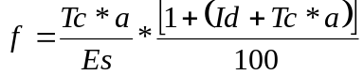
Onde:
f = fator previdenciário;
Es = expectativa de sobrevida no momento da aposentadoria, atualizada anualmente pelo IBGE;
Tc = tempo de contribuição até o momento da aposentadoria;
Id = idade no momento da aposentadoria;
a = alíquota de contribuição correspondente a 0,31.
Para efeito da aplicação do fator previdenciário, ao tempo de contribuição do segurado é adicionado:
- cinco anos, quando se tratar de mulher;
- cinco anos, quando se tratar de professor que comprove exclusivamente tempo de efetivo exercício das funções de magistério na educação infantil e no ensino fundamental e médio;
- dez anos, quando se tratar de professora que comprove exclusivamente tempo de efetivo exercício das funções de magistério na educação infantil e no ensino fundamental e médio.
Todos os benefícios do RGPS sujeitam-se ao limite mínimo de 1 (um) salário mínimo e ao limite máximo do salário-de-contribuição, à exceção do salário-maternidade, que não se sujeita a limite máximo, e ao salário-família e auxílio-acidente, que não se sujeitam ao limite mínimo.

2.1 Aposentadoria por Idade
Fórmula do valor do benefício: 70% do salário-de-benefício, mais 1% deste por grupo de 12 contribuições, não podendo ultrapassar 100% do salário-de-benefício.
Para o segurado especial, o valor da aposentadoria é de um salário mínimo. Caso o segurado especial opte por contribuir facultativamente, o valor do benefício será calculado como o dos demais segurados. Na aposentadoria por idade a aplicação do fator previdenciário é facultativa.
Condições para habilitação: 60 anos de idade, se do sexo feminino, e 65 anos, se do masculino, reduzida em cinco anos para os trabalhadores rurais.
A aposentadoria por idade é compulsória aos 70 anos para o homem e 65 anos para a mulher, desde que requerida pela empresa e cumprido o prazo de carência.
Para os inscritos a partir de 24/07/91, a carência para habilitação ao benefício é de 180 contribuições mensais.
Os inscritos até 24/07/91 obedeceram à tabela progressiva de carência a seguir, sendo que a partir de 2011 a carência passou a ser de 180 contribuições.
Tabela Progressiva de Carência
Ano de implementação das condições | Meses de contribuição exigidos
2001 | 120 meses
2002 | 126 meses
2003 | 132 meses
2004 | 138 meses
2005 | 144 meses
2006 | 150 meses
2007 | 156 meses
2008 | 162 meses
2009 | 168 meses
2010 | 174 meses
2011 | 180 meses
Fonte/Elaboração: SPREV/MF
Amplitude dos benefícios: fluxo de renda paga mensalmente até a morte do segurado com reversão em pensão por morte aos dependentes legalmente habilitados.

2.2 Aposentadoria por tempo de contribuição
Fórmula do valor do benefício:
- Integral: 100% do salário-de-benefício, multiplicado pelo fator previdenciário caso a soma da idade com o tempo de contribuição seja inferior a: a) 95 no caso dos homens ou 85 no caso das mulheres para benefícios requeridos até 30 de dezembro de 2018; b) 96 no caso dos homens ou 86 no caso das mulheres para benefícios requeridos a partir de 31 de dezembro de 2018.
- Proporcional: extinta com a Emenda Constitucional nº 20, de 1998.
Condições para habilitação:
30 anos de tempo de contribuição, se segurado do sexo feminino, e 35 anos se do sexo masculino.
Amplitude dos benefícios: fluxo de renda paga mensalmente até a morte do segurado com reversão em pensão por morte aos dependentes legalmente habilitados.

2.3 Aposentadoria Especial
Fórmula do valor do benefício: 100% do salário-de-benefício.
Condições para habilitação: comprovar o segurado que trabalhou sujeito a condições especiais que prejudiquem a saúde ou integridade física, durante 15, 20 ou 25 anos, conforme a atividade.
Quanto à carência, aplicam-se as mesmas regras destacadas no subitem 2.1.
O segurado que tiver 60 anos, se do sexo feminino, e 65 anos, se do masculino, tem direito a se habilitar ao benefício de aposentadoria por idade, desde que cumprida a carência.
Amplitude dos benefícios: fluxo de renda paga mensalmente até a morte do segurado com reversão em pensão por morte aos dependentes legalmente habilitados.

2.4 Aposentadoria por Invalidez
Fórmula do valor do benefício: 100% do salário-de-benefício. O segurado que necessitar de assistência permanente, reconhecido pela perícia médica do INSS, terá direito a um acréscimo de 25% no valor do seu benefício.
Para o segurado especial que não tenha optado por contribuir facultativamente, o valor será de um salário mínimo.
Condições para habilitação: o segurado que for considerado inválido e insusceptível de reabilitação para o exercício de atividade que lhe garanta a subsistência tem direito a este benefício.
A carência exigida é de 12 (doze) contribuições mensais.
Em caso de aposentadoria por invalidez decorrente de acidente de trabalho ou de qualquer natureza, não é exigida carência.
Independe de carência a concessão deste benefício ao segurado que, após filiar-se ao RGPS, for acometido de tuberculose ativa, hanseníase, alienação mental, neoplasia maligna, cegueira, paralisia irreversível e incapacitante, cardiopatia grave, doença de Parkinson, espondiloartrose anquilosante, nefropatia grave, estado avançado de doença de Paget (osteíte deformante), Síndrome da Deficiência Imunológica Adquirida (SIDA), ou contaminação por radiação, com base em conclusão da medicina especializada.
Não é concedida aposentadoria por invalidez ao segurado que, ao filiar-se ao Regime Geral de Previdência Social, já era portador da doença ou da lesão que geraria o benefício, salvo quando a incapacidade decorreu de progressão ou agravamento dessa doença ou lesão.
Amplitude dos benefícios: fluxo de renda paga mensalmente até a morte do segurado, enquanto permanecer inválido, com reversão em pensão por morte aos dependentes legalmente habilitados.

2.5 Auxílio-doença
Fórmula do valor do benefício: 91% do salário-de-benefício, sendo que o valor não poderá ser superior à média simples dos últimos 12 salários-de-contribuição registrados.
Condições para habilitação: o segurado que estiver incapacitado para seu trabalho ou para sua atividade habitual após 15 dias de afastamento consecutivos ou 15 dias de afastamento intercalados no prazo de 60 dias tem direito a perceber este benefício.
Para o segurado empregado, incumbe à empresa pagar ao segurado o seu salário durante os primeiros 15 dias, iniciando-se a responsabilidade do RGPS apenas após o 16º dia de afastamento. Nos demais casos, o auxílio-doença será devido a contar da data do início da incapacidade e enquanto ele permanecer incapaz. Quanto à carência, aplicam-se as mesmas regras descritas no subitem anterior.
Não é concedido auxílio-doença ao segurado que, ao filiar-se ao Regime Geral de Previdência Social, já era portador da doença ou da lesão que geraria o benefício, salvo quando a incapacidade decorreu de progressão ou agravamento dessa doença ou lesão.
Amplitude dos benefícios: fluxo de renda paga mensalmente até que o segurado seja considerado hábil para o desempenho de uma atividade remunerada. Caso isso não ocorra, o segurado será aposentado por invalidez.

2.6 Salário-família
Têm direito ao salário-família os trabalhadores empregados, inclusive o doméstico, e os avulsos. Os contribuintes individuais, segurados especiais e facultativos não recebem salário-família.
Fórmula do valor do benefício: a partir de janeiro de 2018 o valor do salário-família passou a ser de R$ 45,00 por filho de até 14 anos incompletos ou inválido, para quem ganhar até R$ 877,67. Para o trabalhador que receber de R$ 877,67 até R$ 1.319,18 o valor do salário-família por filho de até 14 anos incompletos ou inválido, é de R$ 31,71.
Condições para habilitação: além da comprovação da existência dos filhos ou equiparados (enteado e menor tutelado), este benefício será concedido e pago ao:
- segurado empregado, pela empresa ou pelo empregador doméstico, com o respectivo salário, e ao trabalhador avulso, pelo órgão gestor de mão-de-obra, mediante convênio;
- segurado empregado, inclusive o doméstico, e trabalhador avulso que esteja recebendo auxílio-doença, juntamente com o benefício;
- segurado empregado, inclusive o doméstico, e trabalhador avulso de qualquer idade que esteja recebendo aposentadoria por invalidez, juntamente com o benefício;
- segurado trabalhador rural aposentado por idade aos 60 anos, se do sexo masculino, ou 55 anos, se do sexo feminino, juntamente com a aposentadoria;
- demais segurados empregados e trabalhadores avulsos aposentados quando completarem 65 anos, se do sexo masculino, ou 60 anos, se do sexo feminino, juntamente com a aposentadoria.
Amplitude dos benefícios: renda mensal temporária paga até que todos os filhos completem 14 anos ou fluxo de renda paga mensalmente até a morte do segurado no caso de filho inválido.

2.7 Salário-maternidade
O salário-maternidade é devido à todas as seguradas da previdência social, durante 120 dias, podendo iniciar no período entre 28 dias antes do parto e a data da sua ocorrência, e também à segurada ou segurado que adotar ou obtiver guarda judicial para fins de adoção de criança.
No caso da empregada gestante, o salário-maternidade é pago pela empresa, que efetiva a compensação quando do recolhimento das contribuições incidentes sobre a folha de salários. Para as empregadas do microempreendedor individual, empregadas domésticas, trabalhadoras avulsas, contribuintes individuais, facultativas e seguradas especiais, o pagamento é feito diretamente pela previdência social, assim como nos casos de adoção, independentemente da categoria da segurada ou segurado.
No caso de falecimento da segurada ou segurado que fizer jus ao salário-maternidade, o benefício poderá ser pago, por todo o período ou pelo tempo restante a que seria devido, ao cônjuge ou companheiro sobrevivente que tenha a qualidade de segurado, exceto no caso do falecimento do filho ou de seu abandono, observadas as normas aplicáveis ao benefício.
Fórmula do valor do benefício: No caso de segurada empregada e trabalhadora avulsa, 100% da remuneração integral que vinha percebendo. No caso de segurada empregada doméstica, 100% do último salário-de-contribuição. No caso de segurada especial, 1 (um) salário mínimo. Para as demais seguradas, 1/12 da soma dos 12 últimos salários-de-contribuição, apurados em um período não superior a 15 meses.
Para a empregada doméstica e as contribuintes individuais, o valor do salário-maternidade sujeita-se aos limites mínimo e máximo do salário-de-contribuição.
Condições para habilitação: comprovação da gravidez, sendo a renda devida a partir do 28º dia antes do parto.
Em se tratando da contribuinte individual e da segurada facultativa, é exigida a carência de 10 (dez) contribuições mensais para concessão do benefício, reduzida no mesmo número de meses em que o parto tenha sido antecipado. No caso de segurada especial, exige-se a comprovação de exercício de atividade rural nos últimos dez meses imediatamente anteriores ao requerimento do benefício, mesmo que de forma descontínua.
É de cinco anos o prazo para a segurada requerer o benefício a partir da data do parto.
Amplitude dos benefícios: Renda mensal temporária por 120 dias.

2.8 Pensão por morte
Fórmula do valor do benefício: O valor mensal da pensão por morte será de 100% do valor da aposentadoria que o segurado recebia ou daquela a que teria direito se estivesse aposentado por invalidez na data de seu falecimento.
Condições para habilitação: Não exige carência, apenas a qualidade de segurado do instituidor na data do óbito.
Amplitude dos benefícios: Fluxo de renda paga mensalmente até a morte do segurado ou temporária dependendo do tipo de dependente.
Classes de Dependentes:
- Classe I: o cônjuge, a companheira, o companheiro e o filho não emancipado, de qualquer condição, menor de 21 anos ou inválido;
- Classe II: os pais;
- Classe III: o irmão não emancipado, de qualquer condição, menor de 21 anos ou inválido.
A existência de dependente de qualquer das classes supracitadas exclui do direito às prestações os das classes seguintes.

Duração do benefício: A pensão por morte tem duração máxima variável, conforme a idade e o tipo do beneficiário.
Para o(a) cônjuge, o(a) companheiro(a), o(a) cônjuge divorciado(a) ou separado(a) judicialmente ou de fato que recebia pensão alimentícia:
        - Duração de quatro meses a contar da data do óbito:
          - Se o óbito ocorrer sem que o segurado tenha realizado 18 contribuições mensais à Previdência ou;
          - Se o casamento ou união estável se iniciou em menos de dois anos antes do falecimento do segurado;
        - Duração variável conforme a tabela abaixo:
          - Se o óbito ocorrer depois de vertidas 18 contribuições mensais pelo segurado e pelo menos dois anos após o início do casamento ou da união estável; ou
          - Se o óbito decorrer de acidente de qualquer natureza ou de doença profissional ou do trabalho, independentemente da quantidade de contribuições e tempo de casamento/união estável.

Idade do dependente na data do óbito | Duração máxima do benefício ou cota
menos de 21 (vinte e um) anos | 3 (três) anos
entre 21 (vinte e um) e 26 (vinte e seis) anos | 6 (seis) anos
entre 27 (vinte e sete) e 29 (vinte e nove) anos | 10 (dez) anos
entre 30 (trinta) e 40 (quarenta) anos | 15 (quinze) anos
entre 41 (quarenta e um) e 43 (quarenta e três) anos | 20 (vinte) anos
a partir de 44 (quarenta e quatro) anos | Vitalício

Para o cônjuge inválido ou com deficiência, o benefício será devido enquanto durar a deficiência ou invalidez, respeitando-se os prazos mínimos descritos na tabela acima.
Para os filhos, equiparados ou irmãos do falecido (desde que comprovem o direito), o benefício é devido até os 21 (vinte e um) anos de idade, salvo em caso de invalidez ou deficiência.

2.9 Auxílio-reclusão
Fórmula do valor do benefício: 100% da aposentadoria a que o segurado teria direito caso se aposentasse por invalidez, nos mesmos moldes da pensão por morte.
Condições para habilitação: será concedido aos dependentes do segurado recolhido à prisão e desde que este não receba remuneração da empresa nem esteja em gozo de auxílio-doença ou de aposentadoria e cujo salário-de-contribuição seja, a partir de 1º de janeiro de 2018, igual ou inferior a R$ 1.319,18.
Duração do benefício: O auxílio-reclusão tem duração variável conforme a idade e o tipo de beneficiário. Além disso, caso o segurado seja posto em liberdade, fuga da prisão ou passe a cumprir pena em regime aberto, o benefício é encerrado.
Para o(a) cônjuge, o(a) companheiro(a), o(a) cônjuge divorciado(a) ou separado(a) judicialmente ou de fato que recebia pensão alimentícia:
        - Duração de quatro meses a contar da data da prisão:
          - Se a reclusão ocorrer sem que o segurado tenha realizado 18 contribuições mensais à Previdência ou;
          - Se o casamento ou união estável se iniciar em menos de dois anos antes do recolhimento do segurado à prisão;
        - Duração variável conforme a tabela abaixo:
          - Se a prisão ocorrer depois de vertidas 18 contribuições mensais pelo segurado e pelo menos 2 anos após o início do casamento ou da união estável;

Idade do dependente na data da prisão | Duração máxima do benefício ou cota
menos de 21 (vinte e um) anos | 3 (três) anos
entre 21 (vinte e um) e 26 (vinte e seis) anos | 6 (seis) anos
entre 27 (vinte e sete) e 29 (vinte e nove) anos | 10 (dez) anos
entre 30 (trinta) e 40 (quarenta) anos | 15 (quinze) anos
entre 41 (quarenta e um) e 43 (quarenta e três) anos | 20 (vinte) anos
a partir de 44 (quarenta e quatro) anos | Vitalício

Para o cônjuge inválido ou com deficiência: o benefício será devido enquanto durar a deficiência ou invalidez, respeitando-se os prazos mínimos descritos na tabela acima.
Para os filhos, equiparados ou irmãos do segurado recluso (desde que comprovem o direito): o benefício é devido até os 21 (vinte e um) anos de idade, salvo em caso de invalidez ou deficiência.

2.10 Auxílio-acidente
Fórmula do valor do benefício: 50% do salário-de-benefício que deu origem ao auxílio-doença do segurado, corrigido até o mês anterior ao do início do auxílio acidente.
Condições para habilitação: será concedido, como indenização, ao segurado empregado, ao empregado doméstico (neste caso, para acidentes ocorridos a partir de 02 de junho de 2015), ao trabalhador avulso, ao segurado especial e ao médico-residente quando, após a consolidação das lesões decorrentes de acidente de qualquer natureza, resultar sequela definitiva que implique:
- redução da capacidade para o trabalho que habitualmente exerciam e exija maior esforço para o desempenho da mesma atividade que exerciam à época do acidente;
- impossibilidade de desempenho da atividade que exerciam à época do acidente, porém permita o desempenho de outra, após processo de reabilitação profissional, nos casos indicados pela perícia do Instituto Nacional de Seguridade Social.
- redução da capacidade para o trabalho que habitualmente exerciam e se enquadrem nas situações discriminadas no Anexo III do Regulamento da Previdência Social (lesões do aparelho visual, traumas acústicos e outras).
Amplitude dos benefícios: fluxo de renda paga mensalmente até a concessão de uma aposentadoria, solicitação de Certidão de Tempo de Contribuição (CTC) para fins de averbação em Regime Próprio de Previdência Social (RPPS) ou falecimento do segurado.

2.11 Reabilitação Profissional
Consiste em um serviço que visa proporcionar aos segurados e dependentes incapacitados para o trabalho (parcial ou totalmente) e às pessoas com deficiência os meios indicados para a (re)educação e (re)adaptação profissional e social, de modo que possam voltar a participar do mercado de trabalho.
Fórmula do valor do benefício: custo decorrente do tratamento.
Condições para habilitação: ser segurado, aposentado ou dependente incapacitado (total ou parcialmente) ou com deficiência.
Amplitude dos benefícios: atendimento feito por uma equipe multidisciplinar, que envolve médicos, assistentes sociais, psicólogos, sociólogos, fisioterapeutas, entre outros.

2.12 Abono Anual
Fórmula do valor do benefício: corresponde ao valor da renda mensal do benefício no mês de dezembro, e será devido quando o benefício foi recebido no ano todo, ou seja, durante todos os 12 meses. O recebimento de benefício por período inferior a 12 meses determina o cálculo do abono anual de forma proporcional, devendo ser considerado como mês integral o período igual ou superior a 15 dias, observando-se como base a última renda mensal.
Condições para habilitação: ter recebido, durante o ano, auxílio-doença, auxílio-acidente, aposentadoria, pensão por morte, auxílio-reclusão ou salário maternidade.
Amplitude dos benefícios: usualmente pagamento em duas parcelas, nos meses de setembro e dezembro.

3. TENDÊNCIAS DEMOGRÁFICAS

O RGPS funciona em regime de repartição simples, onde os trabalhadores em atividade financiam os inativos na expectativa de que, no futuro, outra geração de trabalhadores sustentará a sua inatividade. Neste sistema, a taxa de crescimento da população, a evolução de seu perfil etário e a taxa de urbanização são variáveis fundamentais para estimar a evolução dos contribuintes e beneficiários. Esta seção apresenta as projeções demográficas para os próximos 43 anos realizadas pelo Instituto Brasileiro de Geografia e Estatística – IBGE.
De acordo com o IBGE, nos próximos 43 anos (2017-2060), deverá ser mantida a tendência observada nas últimas décadas de declínio da taxa de crescimento da população com aceleração do envelhecimento populacional. De acordo com dados apresentados no Tabela 3.1, a taxa média anual de crescimento da população, que diminui de 3,0% na década de 60 para 1,2% na primeira década deste século, deverá manter a tendência de queda nos próximos 37 anos, chegando a 0,1% entre 2030 e 2040 e passando a apresentar variação negativa a partir da década de 2040, momento em que a população começará a diminuir em termos absolutos.
Tabela 3.1 ― Taxa de crescimento populacional - Média anual por década 1960-2060
1960-1970 | 2,9%
1970-1980 | 2,5%
1980-1990 | 1,8%
1990-2000 | 1,6%
2000-2010 | 1,2%
2010-2020 | 1,1%
2020-2030 | 0,5%
2030-2040 | 0,2%
2040-2050 | -0,1%
2050-2060 | -0,4%
Fonte: IBGE - Projeção Populacional - Revisão 2013

Como a redução das taxas de crescimento da população não ocorre de forma idêntica entre as diversas coortes etárias, as pirâmides populacionais brasileiras indicam significativas modificações na estrutura etária com o progressivo envelhecimento populacional. Conforme as projeções do IBGE, base para a construção das pirâmides etárias apresentadas nos Gráficos 3.1, 3.2 e 3.3, observa-se claramente o estreitamento gradual da base da pirâmide demográfica e o alargamento de seu topo entre 1980 e 2060, refletindo os efeitos da redução da proporção da população jovem em relação ao total e o aumento gradativo da população com idade avançada. A marcação em cores diferentes permite uma visualização dos três grandes grupos etários em que pode ser dividida a população. Em amarelo os jovens, entre 0 e 15 anos. Em marrom os adultos em idade produtiva, entre 16 e 59 anos e em verde os idosos, com mais de 60 anos. A relação entre a massa marrom e a massa verde indica a relação entre população ativa e inativa, que é uma das relações relevantes para a análise da sustentabilidade do sistema previdenciário. Deve ser ressaltado, ainda, o expressivo crescimento da diferença entre gêneros existente na população idosa, especialmente entre os idosos com mais de 80 anos, resultado das menores taxas de mortalidade entre as mulheres, acentuada no caso brasileiro pelas elevadas taxas de mortalidade masculina nas idades entre 15 e 29 anos.
O processo de envelhecimento populacional é explicado pela composição de dois fenômenos: o aumento da expectativa de vida e a redução da taxa de fecundidade. O aumento da expectativa de vida e de sobrevida em idades avançadas da população está relacionado aos avanços na área de saúde, assim como ao investimento em saneamento e educação. Nas décadas de 30 e 40, a expectativa de sobrevida para uma pessoa de 40 anos era de 24 anos para homens e 26 anos para mulheres. Já em 2000 ela subiu para 31 e 36 anos para homens e mulheres, e em 2010 para 35 e 40 anos, respectivamente. No caso de uma pessoa de 60 anos, a expectativa era de 13 anos para homens e 14 anos para mulheres em 1930 e 1940 e de 16 e 19 anos em 2000, chegando a 20 e 23 anos em 2010, como pode ser observado na Tabela 3.2. Vê-se, portanto uma tendência de crescimento da expectativa de sobrevida de mais de 45% para os homens com 40 anos e de 54% para os homens com 60 anos entre 1930 e 2010. No caso das mulheres, no mesmo período, o aumento foi da ordem de 54% para a idade de 40 anos e de 64% para a idade de 60 anos.

Tabela 3.2 ― Evolução da expectativa de sobrevida no Brasil - 1930/2010
Idade | 1930/40 |  | 1970/80 |  | 2000 |  | 2010
Idade | Homem | Mulher | Homem | Mulher | Homem | Mulher | Homem | Mulher
0 | 39 | 43 | 55 | 60 | 64 | 72 | 70 | 77
10 | 45 | 48 | 53 | 57 | 58 | 65 | 62 | 69
20 | 38 | 40 | 45 | 48 | 48 | 55 | 53 | 59
30 | 31 | 33 | 37 | 40 | 40 | 46 | 44 | 50
40 | 24 | 26 | 29 | 32 | 31 | 36 | 35 | 40
50 | 18 | 20 | 22 | 24 | 23 | 27 | 27 | 31
55 | 16 | 17 | 19 | 21 | 19 | 23 | 23 | 27
60 | 13 | 14 | 16 | 17 | 16 | 19 | 20 | 23
65 | 11 | 11 | 13 | 14 | 13 | 15 | 16 | 19
70 | 8 | 9 | 11 | 11 | 10 | 12 | 13 | 16
Fonte: IBGE.
Obs. Valores arredondados para a unidade mais próxima.

Gráfico 3.1 - Pirâmide Populacional Brasileira 1980

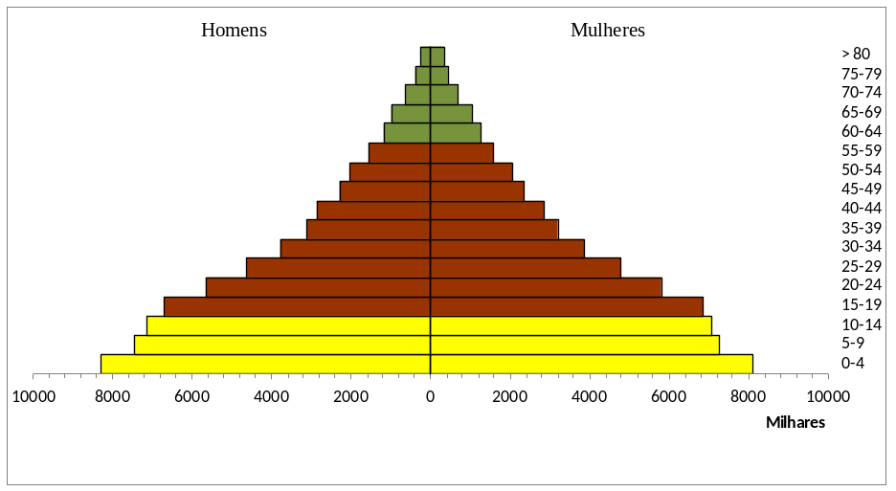

Gráfico 3.2
Pirâmide Populacional Brasileira – 2015

Gráfico 3.2 - Pirâmide Populacional Brasileira 2018
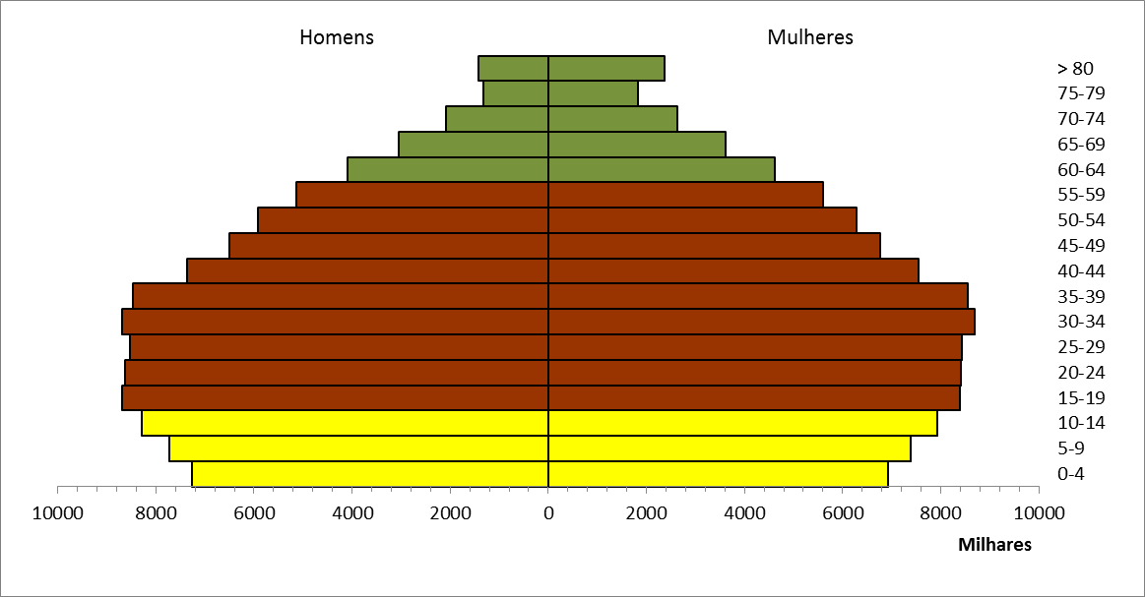

Gráfico 3.3 - Pirâmide Populacional Brasileira 2060
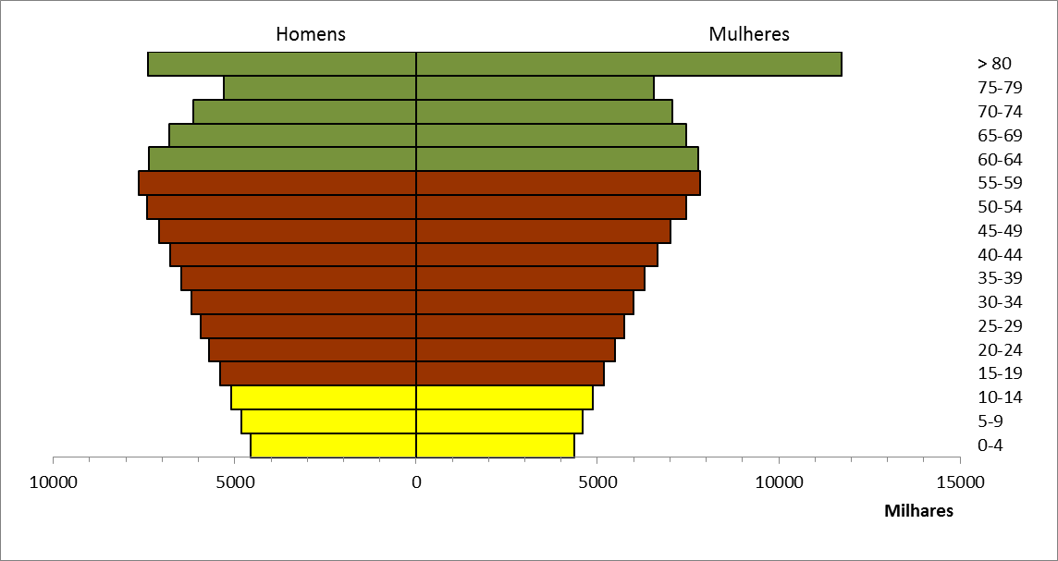
Fonte: IBGE.
Elaboração: SPREV/MF.

Além das pessoas estarem, em média, vivendo por mais tempo, o número de filhos por mulher em seu período fértil, mensurado pela taxa de fecundidade, tem declinado de maneira acelerada. Conforme o Gráfico 3.4, enquanto em 1960, cada mulher tinha em média 6,3 filhos, em 2000 esse indicador caiu para 2,4 e em 2010 para apenas 1,86. A queda nas taxas de fecundidade está associada a aspectos sociais e culturais, como a revisão de valores relacionados à família e o aumento da escolaridade feminina; científicos, como o desenvolvimento de métodos contraceptivos; e econômicos, como o aumento da participação da mulher no mercado trabalho.
A profundidade do impacto das tendências já observadas de queda de fecundidade e aumento da expectativa de vida, quando estendido o período de análise, pode ser percebida quando se analisa o comportamento da projeção da população total segundo a revisão 2013 do IBGE utilizada nesse estudo. Quando comparada com a revisão 2004 da projeção populacional a nova projeção traz alterações substantivas nas taxas de crescimento das populações com idades inferiores a 60 anos, decorrente essencialmente da acentuada queda de fecundidade ocorrida ao longo da década de 2000/2010. Essa queda levou a alterações importantes na estrutura projetada da população brasileira no período 2000 a 2050. O Gráfico 3.5 permite visualizar o impacto que a redução das taxas de fecundidade utilizadas na revisão 2013 teve sobre a projeção populacional.
Pode-se ver claramente que para 2016 a nova projeção indicou uma população menor em cerca de 4,5 milhões do que a revisão 2004 da projeção populacional. Em 2042 a população atingirá seu ponto de máximo, com cerca de 228 milhões de habitantes. A projeção anterior indicava para esse ano uma população com 25 milhões de pessoas a mais. Em 2050 a revisão 2004 indicava uma população total, ainda em crescimento de cerca de 259 milhões. A revisão 2008 aponta para 2050 uma população já em declínio com cerca de 226 milhões de habitantes, 33 milhões de pessoas a menos do que a revisão 2004 indicava. Essa redução está concentrada nas populações com idade inferior a 46 anos, uma vez que todas as pessoas que em 2050 terão 45 anos ou mais nasceram antes de 2004. Isso mostra o enorme impacto que a aceleração da queda da fecundidade terá sobre a estrutura da população brasileira e, consequentemente, sobre as políticas públicas e, dentro destas, a previdência social.
É importante aqui destacar que a redução no tamanho das coortes mais jovens já está ocorrendo, o que levará, no futuro próximo, à redução da população em idade ativa, entre 16 e 59 anos. Esse processo terá fortes impactos na estrutura de financiamento da previdência social e também na dinâmica da economia brasileira, que não contará mais com o mesmo nível atual de oferta de mão-de-obra. O Gráfico 3.6 apresenta a evolução da população em idade ativa, sendo digno de nota o ano de 2031, quando essa população atingirá seu ponto de máximo com 139 milhões de pessoas, caindo de forma monotônica a partir daí. Ao constatarmos que em 16 anos, entre 2000 e 2016, a população em idade ativa cresceu em 27,4 milhões de pessoas, e imaginarmos que nos 16 anos seguintes, entre 2016 e 2032, ela crescerá 8,5 milhões, é possível perceber que caminhamos rapidamente para um cenário em que a oferta de mão-de-obra será bem mais restrita do que no passado.
Gráfico 3.4 - Evolução da Taxa de Fecundidade - Brasil - 1940-2010
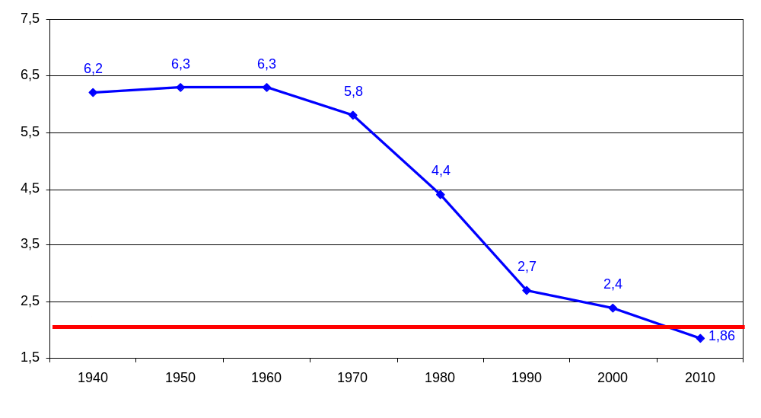
Fonte: a) 1940 a 2000 - Berquó, Elza & Cavenaghi, Suzana. Fecundidade em Declínio, Novos Estudos CEBRAP, nº 74, março de 2006, pp. 11-15; b) 2004 a 2010 . Fonte: IBGE/Diretoria de Pesquisas. Coordenação de População e Indicadores Sociais.

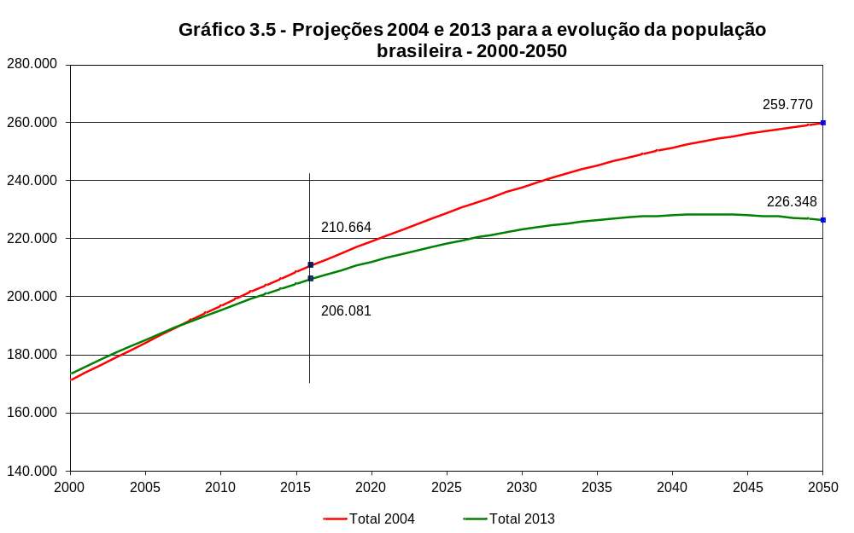
Fonte: IBGE.
Elaboração: SPREV/MF.
Gráfico 3.6 - Projeção da evolução da população em idade ativa (16 a 59 anos) - 2000-2060
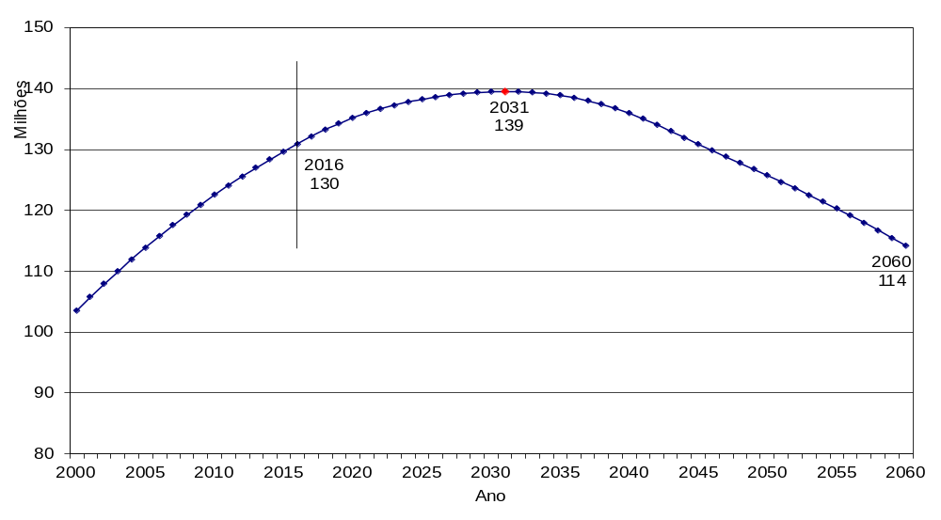
Fonte: IBGE.
Elaboração: SPREV/MF.
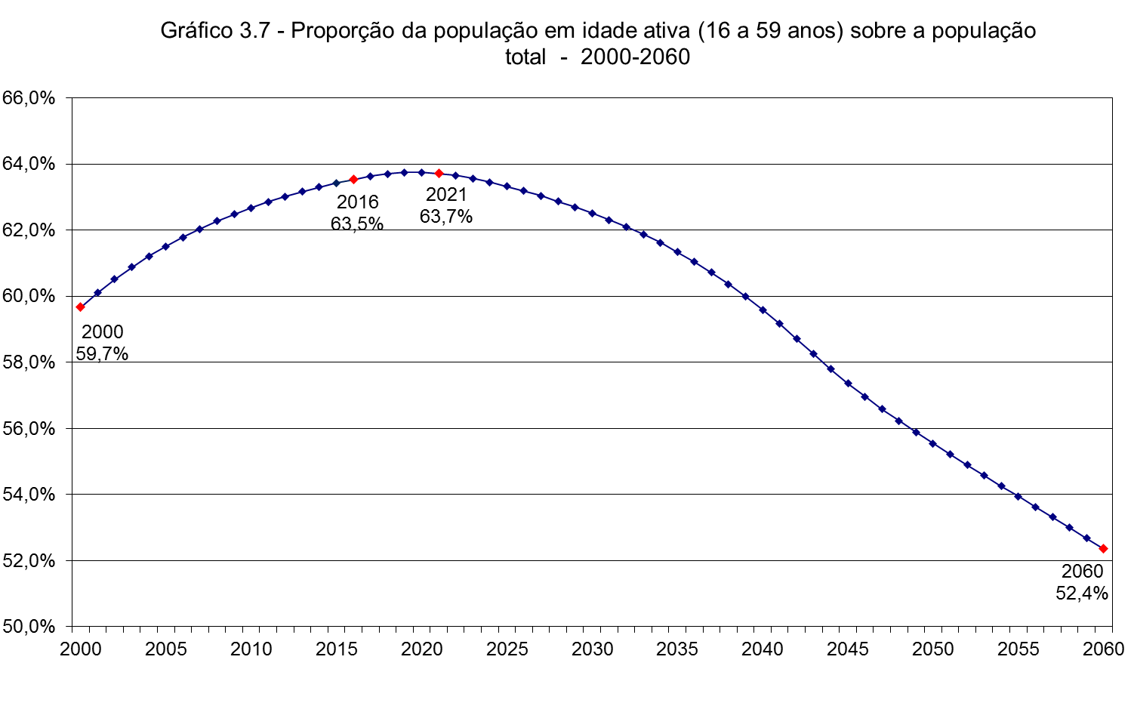
Fonte: IBGE.
Elaboração: SPREV/MF.
Quando se observa a população em idade ativa como proporção da população total, conforme o Gráfico 3.7, verifica-se que em termos relativos, o ponto de máximo dessa proporção ocorrerá em 2021, quando esse grupo etário responderá por 63,7% da população total, caindo de forma constante a partir desse ano. Se observarmos que o crescimento desse percentual entre 2016 e 2021 é de apenas 0,2% podemos concluir que já estamos, na prática, no ponto de máximo dessa curva e também na condição de maior aproveitamento do bônus demográfico.
O aumento da expectativa de sobrevida e a diminuição da taxa de fecundidade trazem o aumento da participação dos idosos na composição da população. Conforme se pode observar no gráfico 3.8, o percentual da população idosa, considerada neste documento com idade superior a 60 anos, deverá aumentar de 12,1% no ano 2016 para 33,7% no ano 2060. Esse processo deve ser mais intenso em relação às mulheres para as quais o percentual de idosos aumentará quase 23 pontos percentuais no período 2016/2060, passando de 13,3% no ano 2016 para 36,2% em 2060. Para os homens o crescimento da população idosa no período será de 20 pontos percentuais, passando de 10,8% no ano 2016 para 31,1% em 2050. Isto ocorre em função da expectativa de vida feminina ser maior do que a da masculina.
Quando se analisa a evolução da parcela da população com idade entre 16 e 59 anos, observa-se que a participação desse grupo etário na população total terá crescimento negativo entre 2016 e 2060 com redução de sua participação de 63,5% para 52,4% da população total. Quando analisada por gênero, verifica-se que a partir de 2021 terá início a queda na participação das mulheres, queda que também começará a se manifestar entre os homens a partir de 2022 (Gráfico 3.9).
A faixa etária inferior a 16 anos apresenta o caminho inverso das faixas analisadas anteriormente, ou seja, observa-se uma trajetória decrescente ao longo de todo o período entre 2016 e 2060. No ano 2016, o percentual de pessoas com menos de 16 anos em relação ao total será de 24,4%, caindo para 13,9% em 2060. Para as mulheres o percentual cai de 23,5% em 2016 para 13,2% em 2060, enquanto para os homens a queda no período vai de 25,2% para 14,7% (Gráfico 3.10).

Por meio da divisão entre o número de pessoas com idade entre 16 e 59 anos e o número de pessoas com mais de 60 anos obtém-se a razão de dependência invertida, que é um importante indicador para os sistemas previdenciários que funcionam em regime de repartição. Essa taxa nos diz quantas pessoas em idade ativa existem para cada pessoa em idade inativa. As projeções do IBGE demonstram a deterioração desta relação nos próximos 44 anos. No ano 2016, para cada pessoa com mais de 60 anos, ter-se-á 5,3 pessoas com idade entre 16 e 59. Em 2060, esta relação deverá diminuir para 1,6 (Gráfico 3.11).
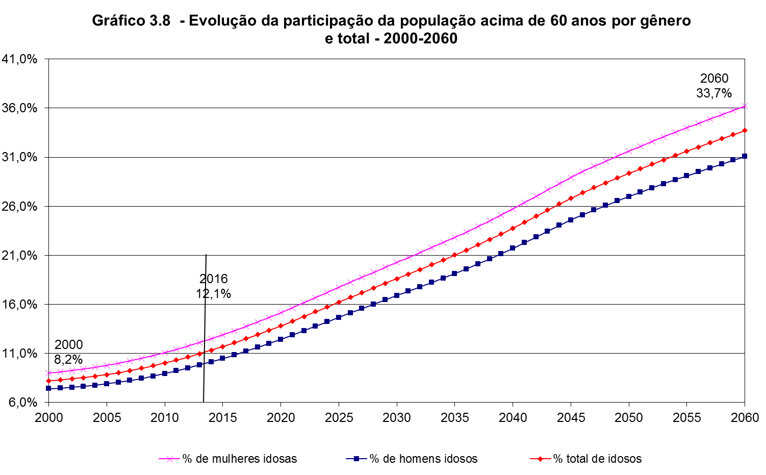
Fonte: IBGE.
Elaboração: SPREV/MF.

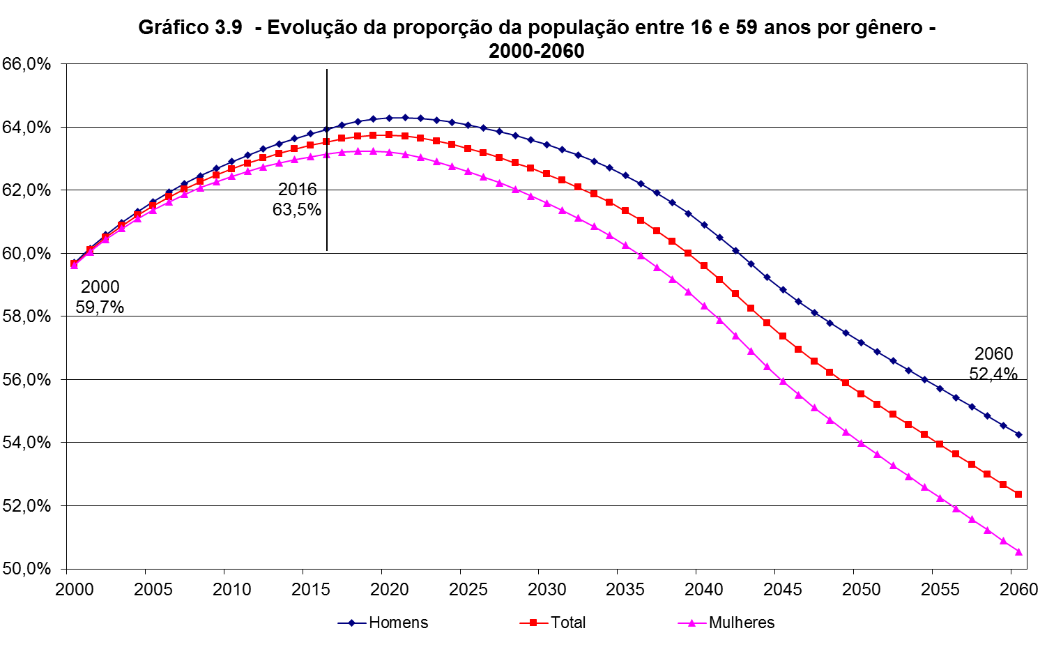
Fonte: IBGE.
Elaboração: SPREV/MF.

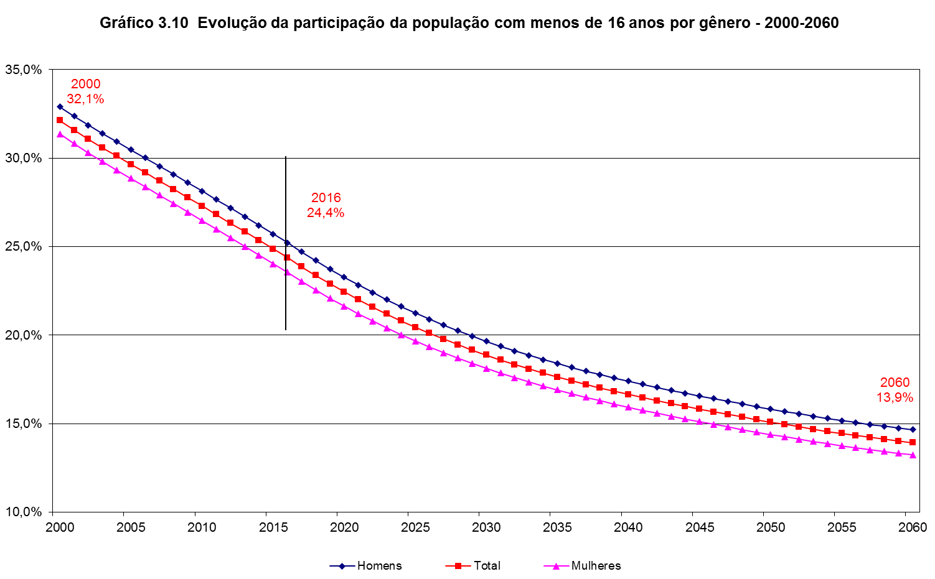
Fonte: IBGE.
Elaboração: SPREV/MF.

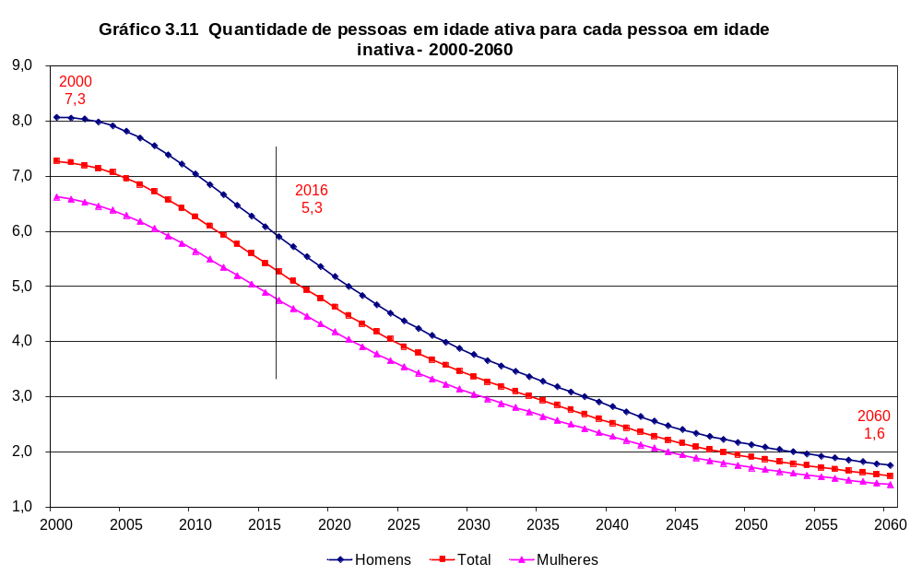
Fonte: IBGE.
Elaboração: SPREV/MF.

Em resumo, as projeções demográficas utilizadas neste estudo indicam o progressivo crescimento da participação dos idosos na população nos próximos 43 anos. Para a Previdência, o incremento do número de idosos é parcialmente compensado pelo fato de que a população em idade ativa entre 16 e 59 anos também deverá crescer, embora a taxas decrescentes, atingindo seu tamanho absoluto máximo em 2031. Em 2060, para cada pessoa com mais de 60 anos, teremos 1,6 pessoa com idade entre 16 e 59 anos. Essa relação é substancialmente inferior à atual, que está em 5,3 indicando um progressivo comprometimento da base de sustentação da previdência social. Cabe observar que o horizonte temporal dessa análise permite visualizar apenas parte dos impactos que a evolução demográfica terá a partir do início da década de 30 desse século, quando deverá iniciar a redução em termos absolutos da população em idade ativa e da década de 40, quando terá início a queda da população total do país.
Embora o Brasil ainda tenha uma estrutura etária relativamente jovem, a forte queda nas taxas de fecundidade levará a um rápido processo de envelhecimento da população e a uma redução acentuada da participação dos jovens no total da população, gerando grandes pressões por mudanças nas políticas públicas de forma geral e especificamente na previdenciária.

4. MODELO DE PROJEÇÕES FISCAIS DO REGIME GERAL DE PREVIDÊNCIA SOCIAL

Apresentação

Historicamente, a Previdência Social contava com um modelo de projeção de longo prazo, criado no final da década de 90, o qual permitia estimativas de receitas e despesas previdenciárias até o último ano de projeção populacional divulgada pelo Instituto Brasileiro de Geografia e Estatística – IBGE. Esse modelo foi amplamente utilizado para realização de simulações de propostas de reforma previdenciária recebidas do Congresso Nacional, do Poder Executivo e aquelas advindas das discussões ocorridas durante o Fórum da Previdência Social promovido em 2007 e o Fórum de Debates sobre Políticas de Emprego, Trabalho e Renda e de Previdência Social ocorrido em 2015, cujos resultados auxiliaram os participantes no processo de tomada de decisão. Ele também foi responsável, em conjunto com outros instrumentos, pelo atendimento de demanda por projeções atuariais do RGPS conforme necessidades legais para elaboração dos projetos de Lei de Diretrizes Orçamentárias, fato que ocorreu até março de 2016 quando seus resultados foram publicados na Tabela 5.2 do Anexo IV.6 – Metas Fiscais da LDO 2017.
Em 2016, técnicos da Secretaria do Tesouro Nacional e da Secretaria de Política Econômica do Ministério da Fazenda, em conjunto com a equipe de Previdência Social do Instituto de Pesquisa Econômica Aplicada, concluíram o desenvolvimento de um modelo atualizado de projeção de receitas e despesas previdenciárias de longo prazo. Esse novo modelo foi desenvolvido visando ter melhor aderência à conjuntura e principalmente à legislação vigente do RGPS, incorporando as alterações estabelecidas pelas Leis nº 13.135/15 e nº 13.183/15, que afetaram respectivamente a duração das pensões por morte e a regra de cálculo dos benefícios de aposentadoria, além de contar com incorporação de módulo que permite avaliação da Despesa com os Benefícios de Prestação Continuada (BPC, de natureza assistencial) concedidos e mantidos pelo Instituto Nacional do Seguro Social – INSS. É fundamental o entendimento de que o arcabouço metodológico desse modelo segue padrões internacionais tais como os modelos amplamente utilizados pelo Banco Mundial (Modelo Prost ― Pension Reform Options Simulation Tool kit) e pela Organização Internacional do Trabalho (ILO-Pension Model).
Desde então, esse novo modelo foi incorporado pela Secretaria de Previdência e vem sendo utilizado para realizar as projeções oficiais de receitas e despesas previdenciárias, incluídas de forma complementar as projeções de despesas com benefícios assistenciais, associadas ao cenário atual e às alterações propostas na PEC 287/2016, assim como nas simulações dos impactos fiscais das propostas de emenda encaminhadas pelo Congresso Nacional.
Nesse contexto, a Secretaria de Previdência do Ministério da Fazenda apresenta descrição detalhada da metodologia do modelo, bem como das fontes de dados primários necessários e das hipóteses utilizadas. Almeja-se que a descrição do ferramental analítico desenvolvido contribua para o aumento da transparência e amplo conhecimento da sociedade.

4.1 Abrangência do Modelo
O modelo desenvolvido de projeção de receitas e despesas contempla a evolução das quantidades, dos preços e dos valores de dezesseis (16) grupos de espécie de benefícios previdenciários e assistenciais, dos quais doze (12) são previdenciários, sendo sete (7) modalidades de Aposentadorias e três (3) modalidades de Auxílios, o Salário-Maternidade e Pensões, a qual subdividida em dois (2) tipos de benefícios (concedidos anterior e posteriormente à Lei nº 13.135/2015). Ademais, também são modeladas as despesas com quatro modalidades de benefícios assistenciais. Além da divisão por grupos de espécie de benefícios, os benefícios previdenciários são especificados por três Clientelas: Rural, Urbana que recebe o piso previdenciário (Urbana-Piso) e Urbana que recebe acima do piso previdenciário (Urbana-Acima). Com exceção ao Salário-Maternidade, todo o conjunto de benefícios citados são modelados com diferenciação por sexo (Homem, Mulher). Sucintamente, as interações possíveis entre grupos de espécie de benefícios, clientelas e sexo totaliza um universo de oitenta e três (83) categorias específicas benefícios do RGPS modelados, de acordo com a distribuição representada a seguir na Tabela 1.

É importante verificar que o modelo não utiliza informações individuais, mas sim informações de coortes (ou classes anuais) populacionais. Essas promovem o agrupamento de indivíduos nascidos em mesmo momento do tempo e ao longo do tempo, os quais possuem características demográficas similares. Assim, as coortes apresentam-se como a unidade demográfica diretamente acima do nível individual. Por fim, destaca-se que todas as projeções são realizadas por coortes de Idade e compreendem o período até 2060, assim, todas as equações do modelo são especificadas pelas 3 dimensões a seguir: Idade = i = {0, …, 89, 90+}; Ano = t = {2014, …, 2060}; Sexo = s = {H, M}:

Tabela 4.1 ― Descrição do conjunto de benefícios contemplados no modelo de projeções previdenciárias
Benefícios |  | Modalidade | Clientela | Sexo | Total
Previdenciários
Aposentadorias | Idade Usual, Idade Deficiente TC Normal,  TC Def., TC Especial, TC Professor, Invalidez | 7 | 3 | 2 | 42
Auxílios | Aux-Doença, Aux-Acidente, Aux-Reclusão | 3 | 3 | 2 | 18
SalMat | Salário-Maternidade | 1 | 3 | 1 | 3
Pensões | Concedidas até 2014 e a partir de 2015 | 2 | 3 | 2 | 12
Assistenciais
BPC/Loas | Idoso, Deficiente | 2 | 1 | 2 | 4
RMV | Idade, Invalidez | 2 | 1 | 2 | 4
TOTAL |  |  |  |  | 83

4.2 Lógica do Modelo
De maneira sucinta, o modelo de projeções fiscais de receitas e despesas previdenciárias e assistenciais funciona de acordo com a Figura 1 abaixo. Inicialmente, parte-se da projeção das quantidades de benefícios (estoques), a qual se dá por meio de estimativas da dinâmica do fluxo de entradas (concessões) e saídas (cessações) de benefícios do sistema, as quais, por sua vez, refletem a transição demográfica em curso no país. Em seguida, é projetada a evolução dos preços fundamentais para o comportamento da despesa previdenciária, ou seja, dos rendimentos médios de diversos subconjuntos populacionais bem como dos valores e dos reajustes dos benefícios. Por fim, são projetados os valores, referentes ao cômputo das despesas e receitas, bem como das massas salariais de subconjuntos populacionais e crescimento do PIB. Por fim, nota-se que o modelo é determinístico, ou seja, a partir da fixação de um conjunto de variáveis, o modelo determina de maneira única seus resultados.

Figura 4.1 ― Esquema da estrutura geral do modelo

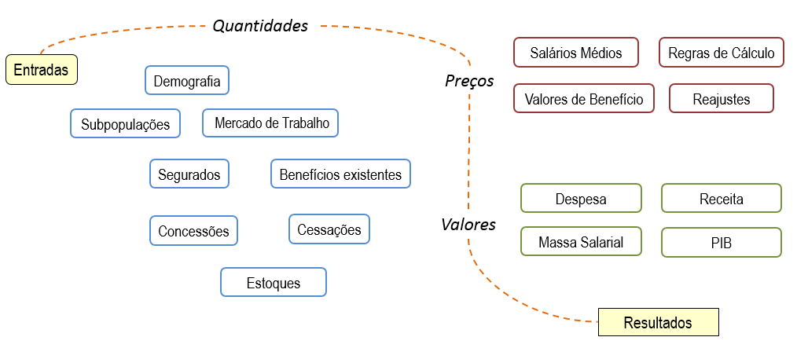

4.3 Quantidades
Subconjuntos populacionais
A projeção das quantidades de benefícios é realizada por meio de coortes populacionais de idade e sexo ao longo do tempo (i,s,t), de maneira a decompor a população como um todo nos seguintes subconjuntos populacionais: população economicamente ativa (PEA), população ocupada (Ocup), a qual abrange os trabalhadores contribuintes (formais) e não contribuintes (informais); a população contribuinte (Contr), e sua decomposição por renda que aufere um SM (Csm) e acima do SM (Ca), de acordo com a Figura 4.2 abaixo. Nota-se que a modelagem da evolução dinâmica do mercado de trabalho é necessária para a estimação da quantidade de segurados passível de se tornarem elegíveis aos benefícios previdenciários. Ressalta-se que a modelagem de cada etapa da decomposição populacional possui como objetivo permitir uma maior flexibilidade ao modelo, de maneira a possibilitar a simulação de diferentes cenários de evolução do mercado de trabalho sobre as projeções fiscais previdenciárias.

Figura 4.2 ― Decomposição dos subconjuntos populacionais
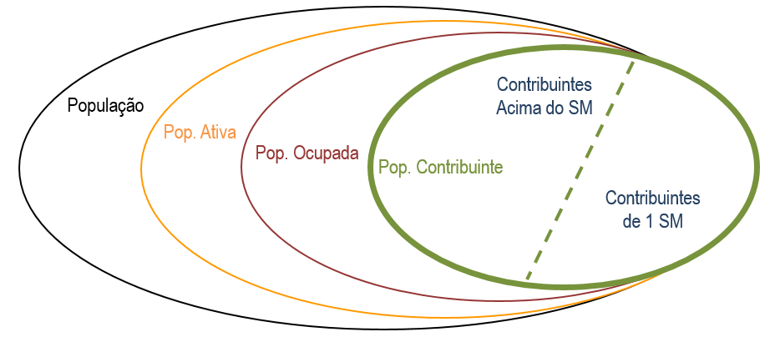

Nesse sentido, parte-se da decomposição da população por clientela entre Urbana e Rural, segundo as equações (1) e (2), a qual é realizada por meio da taxa de urbanização (${}_{U}^{}{μ_{i,t }^{s}}$), variável que possui dinâmica explicitada em (3), onde ${\overline{β}}_{{}_{ U}^{}{μ_{t }^{s}}}$é um parâmetro que limita o crescimento da taxa de urbanização. Os subconjuntos seguintes das populações por clientela seguem lógica semelhante, assim, a população economicamente ativa (PEA) urbana e rural são calculadas de acordo com a equação (4), a partir da taxa de participação dessas clientelas (${}_{U, R}^{Part}{μ_{i,t }^{s}}$), a qual evolui sujeita a um limite inferior para crescimento (${\overline{β}}_{{}_{ U, R}^{Part}{μ_{t }^{s}}}$), conforme explicitado na equação (5). Da mesma maneira, as populações ocupadas (Ocup) urbana e rural são calculadas de acordo com a equação (6) por meio da taxa de ocupação dos trabalhadores (${}_{U, R}^{Ocup}{μ_{i,t }^{s}}$), o que também permite, de maneira residual, o cômputo da população desocupada, conforme a equação (7). Por fim, no caso da clientela urbana, é possível estimar a evolução do número de contribuintes urbanos de rendimentos iguais (Csm) e acima do SM (Ca) a partir de suas participações população ocupada Urbana, de acordo com a equação (8). Tais subconjuntos populacionais são de fundamental interesse pois compõem o conjunto de potenciais beneficiários futuros do sistema previdenciário urbano. Diferentemente do que ocorre com os segurados urbanos, os segurados rurais apresentados em (9) são compostos tanto de trabalhadores empregados contribuintes (Contr), quanto de Segurados Especiais (Se) e de Potenciais Segurados Rurais (Sp), tais como integrantes de núcleo familiar com segurado especial. Tais subconjuntos da população economicamente ativa rural possuem evolução dada pela equação (10):

$${}_{U}^{}{P_{i,t }^{s}}=P_{i,t }^{s}.{}_{U}^{}{μ_{i,t }^{s}}$$ |  |  | (1)
$${}_{R}^{}{P_{i,t }^{s}}=P_{i,t }^{s}.(1-{}_{U}^{}{μ_{i,t }^{s}})$$ |  |  | (2)
$${}_{U}^{}{μ_{i,t }^{s}}={Max}_{t}\left\{\begin{aligned}{}_{U}^{}{μ_{i,t-1 }^{s}}.(1+β_{{}_{U}^{}{μ_{i,t }^{s}}}) \\ {\overline{β}}_{{}_{ U}^{}{μ_{t }^{s}}}\end{aligned}\right.$$ |  |  | (3)
$${}_{U, R}^{Pea}{P_{i,t }^{s}}={}_{U, R}^{}{P_{i,t }^{s}}.{}_{U, R}^{Part}{μ_{i,t }^{s}}$$ |  | (4)
$${}_{U}^{Part}{μ_{i,t }^{s}}={Mín}_{t}\left\{\begin{aligned}{}_{U}^{Part}{μ_{i,t-1 }^{s}}.(1+β_{{}_{U, R}^{Part}{μ_{i,t }^{s}}}) \\ {\overline{β}}_{{}_{ U, R}^{Part}{μ_{t }^{s}}}\end{aligned}\right.$$ | (5)
$${}_{U, R}^{Ocup}{P_{i,t }^{s}}={}_{U, R}^{Pea}{P_{i,t }^{s}}.{}_{U, R}^{Ocup}{μ_{i,t }^{s}}$$ | (6)
$${}_{U, R}^{Desocup}{P_{i,t }^{s}}={}_{U, R}^{Pea}{P_{i,t }^{s}}-{}_{U, R}^{Ocup}{P_{i,t }^{s}}$$ | (7)
$${}_{U}^{Csm, Ca }{P_{i,t }^{s}}={}_{U}^{Ocup}{P_{i,t }^{s}}.{}_{U}^{Csm, Ca}{μ_{i,t }^{s}}$$ |  |  | (8)
$${}_{R}^{Seg}{P_{i,t }^{s}}={}_{R}^{Contr}{P_{i,t }^{s}}+{}_{R}^{Se}{P_{i,t }^{s}}+{}_{R}^{Sp}{P_{i,t }^{s}}$$ |  |  | (9)
$${}_{R}^{Contr, Se,Sp}{P_{i,t }^{s}}={}_{ R}^{Pea}{P_{i,t }^{s}}.{}_{R}^{Contr, Se,Sp}{μ_{i,t }^{s}}$$ |  |  | (10)

Benefícios Previdenciários Rurais e Urbanos
Aposentadorias
As sete (7) modalidades de Aposentadorias modeladas (Aposentadoria por Idade (Normal ou Usual) ― Apin, Aposentadoria por Idade da Pessoa com Deficiência ― Apid, Aposentadoria por TC (Normal ou Usual) ― Atcn, Aposentadoria por TC da Pessoa com Deficiência ― Atcd, Aposentadoria por TC Especial ― Atce, Aposentadoria por TC do(a) Professor(a) ― Atcp e Aposentadoria por Invalidez ― Ainv) estão subdivididas em cada uma das três Clientelas: Rural (R), Urbana-Piso (Up) e Urbana-Acima (Ua) e por sexo (Homem, Mulher). Como consistem em benefícios de caráter permanente, são modeladas pelo método do fluxo, em que a evolução dos estoques de benefícios é dada pela dinâmica de entradas e saídas aplicadas aos estoques passados. A equação (11) calcula a quantidade de beneficiários (${}_{c}^{α}{Q_{i,t }^{s}}$) utilizando o estoque do ano anterior (t-1) da idade anterior (i-1), multiplicando pelo número de sobreviventes que chegaram ao ano t com a idade i, ou seja, excluindo-se as cessações (1 – Taxa de mortalidade implícita da população x Fator de Ajuste) e somando a isso o fluxo de entrantes, ou seja, as concessões de benefícios, a qual é calculada pela aplicação de uma Probabilidade de Entrada (${}_{c}^{α}{ρ_{i,t }^{s}}$) multiplicada pela quantidade de segurados (${}_{c}^{}{F_{i,t }^{s}}$) passíveis de atingirem as condições de elegibilidade necessárias para requerem o benefício. A taxa de mortalidade implícita, fundamental para a projeção da dinâmica de cessação de todos os benefícios, é estimada a partir da mortalidade anual da população, de acordo com as equações (12) e (13). Já o Fator de Ajuste da Mortalidade (${}_{c}^{α}{ε_{i,t }^{s}}$) calculado por meio das equações (14) e (15), visa estimar o distanciamento entre a taxa de mortalidade implícita da população como um todo e a dinâmica de cessação dos benefícios observada. Por sua vez, a Probabilidade de Concessão de Benefício (${}_{c}^{α}{ρ_{i,t }^{s}}$) é estimada por meio da equação (16):

$${}_{c}^{α}{Q_{i,t }^{s}}={}_{c}^{α}{Q_{i-1,t-1 }^{s}}.\left(1-λ_{i,t }^{s}.{}_{c}^{α}{ε_{i,t }^{s}}\right)+{}_{c}^{α}{{Co}_{i,t }^{s}}$$  $$={}_{c}^{α}{Q_{i-1,t-1 }^{s}}.\left(1-λ_{i,t }^{s}.{}_{c}^{α}{ε_{i,t }^{s}}\right)+{}_{c}^{α}{ρ_{i,t }^{s}}. {}_{c}^{}{F_{i,t }^{s}}$$ |  | (11)
$$λ_{i,t }^{s}={{Mo}_{i,t }^{s}}/{P_{i,t }^{s}}$$ |  | (12)
$${Mo}_{i,t }^{s}={Mo}_{i,1º sem de t }^{s}+ {Mo}_{i,2º sem de t }^{s}=[{(P_{i,t }^{s}-P_{i-1,t-1 }^{s})}/2]+{[(P_{i+1,t+1 }^{s}-P_{i,t }^{s})]}/2$$ |  | (13)
$${}_{c}^{α}{ε_{i,t }^{s}}={{}_{c}^{α}{{ce}_{i,t }^{s}}}/{λ_{i,t }^{s}}$$ | (14)
$${}_{c}^{α}{{ce}_{i,t }^{s}}={{}_{c}^{α}{{Ce}_{i,t }^{s}}}/{[{}_{c}^{α}{Q_{i,t-1 }^{s}}+({{}_{c}^{α}{{Ce}_{i,t }^{s}}}/2)]}$$ | (15)
$${}_{c}^{α}{ρ_{i,t }^{s}}={}_{c}^{α}{{co}_{i,t }^{s}}={{}_{c}^{α}{{Co}_{i,t }^{s}}}/{[{}_{c}^{}{Q_{i,t-1 }^{s}}+{({}_{c}^{α}{{Co}_{i,t }^{s}}}/2})]$$ | (16)
$α∈\{Apin, Apid, Atcn, Atce, Atcp, Atcd,Ainv\}$ ; $c∈\{R, Up, Ua\}$
Auxílios
Os Auxílios são modelados pelo método do estoque, de acordo com a equação explicitada em (17), sendo (${}_{β}^{δ}{ϕ_{i,t }^{s}}$) a Probabilidade de Pertencimento ou de geração de auxílios. Tal variável, no caso do Auxílio-Doença ―Ad (benefício com temporalidade bastante restrita), é calculada pela taxa bruta de concessão conforme a equação (18). Já caso do Auxílio-Acidente ― Aa e do Auxílio-Reclusão ― Ar (benefícios com temporalidade mais longa) a probabilidade de pertencimento é calculada por meio da taxa bruta de emissão, de acordo com o explicitado na equação (19):

$${}_{c}^{δ}{Q_{i,t }^{s}}={}_{c}^{δ}{P_{i,t }^{s}}.{}_{c}^{δ}{ϕ_{i,t }^{s}}, δ∈\{Ad, Aa, Ar\}$$ | (17)
$${}_{c}^{Ad}{ϕ_{i,t }^{s}}={}_{c}^{Ad}{{Ce}_{i,t }^{s}}={{}_{c}^{Ad}{{Co}_{i,t }^{s}}}/{[{}_{c}^{}{F_{i,t-1 }^{s}}+{({}_{c}^{Ad}{{Co}_{i,t }^{s}}}/2})]$$ |  | (18)
$${}_{c}^{Aa, Ar}{ϕ_{i,t }^{s}}={}_{c}^{Aa, Ar}{{Ce}_{i,t }^{s}}={{}_{c}^{Aa, Ar}{Q_{i,t }^{s}}}/{{}_{c}^{}{F_{i,t }^{s}}}$$ |  | (19)
Salário-Maternidade
A projeção do benefício salário-maternidade em cada clientela é dada pela proporção de mulheres seguradas em idade fértil (16 a 45 anos) dessa clientela multiplicado pelo número de nascimentos no mesmo ano, de acordo com a equação (20). Ademais, é importante ressaltar que as projeções de despesa dessa rubrica incorporam tanto os gastos diretos (pagamento do benefício diretamente às contribuintes) como também os gastos indiretos (abatimento de contribuições previdenciárias realizadas por empresas em virtude do pagamento do benefício as suas empregadas).

$${}_{c}^{SalMat}{Q_{i,t }^{M}}=\frac{\sum_{i=16}^{45}{{}_{c}^{}{F_{i,t }^{M}}}}{\sum_{i=16}^{45}{P_{i,t }^{M}}}. (P_{0,t }^{H}+P_{0,t }^{M})$$ | (20)
Pensões
As projeções dos estoques totais de Pensões são dadas pela equação (21), onde se observa uma decomposição entre Pensões do Tipo A (PeA), concedidas antes de 2015, explicitadas na equação (22) e do Tipo B (Peb), concedidas a partir de 2015 e sujeitas às regras da Lei nº 13.135/2015, conforme a na equação (23). Nota-se que as estimativas de evolução dos estoques de Pensões ocorrem por meio do método do fluxo. Todavia, a cessação dos estoques anteriores ocorre tanto via mortalidade dos beneficiários como também via mecanismo legal de cessação automática ($σ_{i,t }^{s}$). Por construção, não existem concessões da Pensão do Tipo A a partir de 2015 (${}_{c}^{PeA}{{Co}_{i,2015 }^{s}}=0$), e as concessões do tipo B (${}_{c}^{PeB}{{Co}_{i,t }^{s}}$) são calculadas dadas por meio das equações (24) e (25), em que se observa que elas dependem de uma probabilidade de geração de Pensões ($ν_{i±D_{i, t},t }^{s}$) aplicada sobre a estimativa de óbitos tanto de segurados como de beneficiários permanentes do sexo oposto (cônjuges), a qual é calculada por meio da multiplicação entre a taxa de mortalidade e somatório de estoques de segurados e de beneficiários de aposentadorias (benefícios permanentes). Observa-se que a variável ($D_{i, t}$) consiste no diferencial de idade entre cônjuges, conforme equação (26), e visa estimar a idade dos cônjuges recebedores do benefício no momento de concessão. Por fim, ($σ_{i,t}^{s}$) é dado pela equação (27), para $j_{i}$ > 0, e $σ_{i,t}^{s}=0$ para $j_{i}$ = 0 (sendo que $j_{i}$ é dado pelo número de anos de durou o benefício que está sendo cessado de acordo com a Lei 13.135/2015):

$${}_{c}^{Pe}{Q_{i,t }^{s}}={}_{c}^{PeA}{Q_{i,t }^{s}}+{}_{c}^{Peb}{Q_{i,t }^{s}}$$ | (21)
$${}_{c}^{PeA}{Q_{i,t }^{s}}={}_{c}^{PeA}{Q_{i-1t-1 }^{s}}.\left(1-λ_{i,t }^{s}.{}_{c}^{P}{ε_{i,t }^{s}}\right)$$ |  | (22)
$${}_{c}^{PeB}{Q_{i,t }^{s}}={}_{c}^{PeB}{Q_{i-1,t-1 }^{s}}.\left(1-λ_{i,t }^{s}.{}_{c}^{P}{ε_{i,t }^{s}}\right)+{}_{c}^{PeB}{{Co}_{i,t }^{s}}-σ_{i,t }^{s}, t≥2015$$ |  | (23)
$${}_{c}^{PeB}{{Co}_{i,t }^{H}}=ν_{i-D_{i, t},t }^{M}. \left({}_{c}^{}{F_{i-D_{i, t},t }^{M}}+\sum{{}_{c}^{α}{Q_{i-D_{i, t},t}^{M}}}\right)*λ_{i-D_{i, t},t}^{M},$$ |  | (24)
$${}_{c}^{PeB}{{Co}_{i,t }^{M}}=ν_{i-D_{i, t},t }^{H}. \left({}_{c}^{}{F_{i+D_{i, t},t }^{H}}+\sum{{}_{c}^{α}{Q_{i+D_{i, t},t}^{H}}}\right)*λ_{i+D_{i, t},t}^{H},$$ |  | (25)
$$D_{i, t}={{Id}_{i,t }^{H}-Id}_{i,t }^{M}$$ |  | (26)
$$σ_{i,t}^{s}={}_{c}^{PeB}{{Co}_{i-j_{i},t-j_{i} }^{s}}.\prod_{k=i-j_{i}}^{i}{(1 - } λ_{k,t-(i-k) }^{s} . {}_{c}^{Pe}{ε_{k,t-(i-k) }^{s}})$$  $$j_{i}=\left\{\begin{aligned}{3, se i≤23 \atop 6, se 27≤i≤32,} \\ {10, se 37≤i≤39, \atop 15, se 45≤i≤55,} \\ {20 ,se 61≤i≤63, \atop 0, para qualquer outro i }\end{aligned}\right.$$ |  | (27)

Benefícios Assistenciais

Os 4 (quatro) tipos de Benefícios Assistenciais (Loas Idoso, Loas Deficiente, RMV Idoso e RMV Deficiente) são modelados seguindo o método do fluxo exposto na equação (28). Ademais, o Fator de Ajuste da Mortalidade (${}_{c}^{L}{ε_{i,t }^{s}}$) e a Probabilidade de Concessão de Benefício (${}_{c}^{L}{ρ_{i,t }^{s}}$) são estimados de acordo com as equações (29) a (31). Acrescenta-se que a Probabilidade de Concessão no RMV é nula (${}_{c}^{Rmv}{ρ_{i,t }^{s}}=0$), pois o benefício está em extinção (sem novas concessões).

$${}_{c}^{L}{Q_{i,t }^{s}}={}_{c}^{L}{Q_{i-1,t-1 }^{s}}.\left(1-λ_{i,t }^{s}.{}_{c}^{L}{ε_{i,t }^{s}}\right)+{}_{c}^{L}{{Co}_{i,t }^{s}}$$  $$={}_{c}^{L}{Ε_{i-1,t-1 }^{s}}.\left(1-λ_{i,t }^{s}.{}_{c}^{L}{ε_{i,t }^{s}}\right)+{}_{c}^{L}{ρ_{i,t }^{s}}. P_{i,t }^{s}$$ | (28)
$${}_{c}^{L}{ε_{i,t }^{s}}={{}_{c}^{L}{c_{i,t }^{s}}}/{λ_{i,t }^{s}}$$ |  | (29)
$${}_{c}^{L}{c_{i,t }^{s}}={{}_{c}^{L}{{Ce}_{i,t }^{s}}}/{[{}_{c}^{L}{Q_{i,t-1 }^{s}}+({{}_{c}^{L}{{Ce}_{i,t }^{s}}}/2)]}$$ |  | (30)
$${}_{c}^{L}{ρ_{i,t }^{s}}={}_{c}^{L}{{co}_{i,t }^{s}}={{}_{c}^{L}{{Co}_{i,t }^{s}}}/{[P_{i,t-1 }^{s}+{({}_{c}^{L}{{Co}_{i,t }^{s}}}/2})]$$ |  | (31)
$$L∈\{LoasIdo, LoasDef, RmvIda,RmvInv\}$$
Migração entre Concessões
O modelo possui um módulo específico para lidar com a dinâmica de concessões de benefícios, de maneira a permitir tratamentos diferenciados e hipóteses sobre o comportamento das concessões futuras. Tal arcabouço possibilita a modelagem da fixação ou incremento de idade mínima como regra de acesso aos benefícios, uma vez que as concessões inicialmente previstas são postergadas no tempo até que sejam satisfeitas as condições de elegibilidade ao acesso ao benefício (procedimento inteiramente automatizado no modelo). Também é possível a modelagem de eventuais bloqueios parciais (ou totais) dos fluxos de concessão ao longo do tempo, o que pode ser advindo, por exemplo, de um eventual aumento de carência como regra de acesso a determinado benefício, o que poderia levar à redução das estimativas de concessões futuras. Esse módulo do modelo também permite a migração entre as concessões de benefícios permanentes ao longo do tempo, uma vez que o endurecimento de regras de acesso a determinado benefício poderia incentivar a busca por outro benefício de regra de elegibilidade de acesso menos restrita. Ademais, é possível que sejam levados em consideração os impactos sobre a concessão de benefícios temporários (Auxílios) oriundos da postergação de concessões em decorrência, por exemplo, de mudanças nas regras de acesso a benefícios (aumento de idade ou de carência). Por fim, a contabilização por coorte ao longo do tempo dos indivíduos que poderiam ter suas aposentadorias postergadas em decorrência de eventual mudança de regras de acesso permite que sejam estimados os impactos de tal mudança legislativa na receita previdenciária, na medida em que muitos desses indivíduos permanecerão no mercado de trabalho.

4.4 Preços
Rendimentos dos Subconjuntos Populacionais
Definida a projeção da evolução de quantidades das subpopulações de interesse mencionadas anteriormente, faz-se necessária a projeção da evolução de seus rendimentos médios, e assim, por meio da multiplicação entre preços e quantidades, é possível estimar a evolução das massas salariais dos subconjuntos populacionais. No caso da população ocupada, seu rendimento médio cresce à taxa de crescimento da produtividade do trabalho ($η_{t}$), conforme explicitado pela equação (32), e a evolução da massa salarial dessa subpopulação é computada a partir do produto entre seu rendimento médio (${}_{U, R}^{Ocup }{ω_{i,t }^{s}}$) e a quantidade de ocupados (${}_{U, R}^{Ocup }{P_{i,t }^{s}}$) para cada clientela, de acordo com a equação (33). Lógica semelhante é empregada para a estimativa de evolução das massas salariais dos contribuintes urbanos no SM (${}_{U,}^{Csm }{W_{i,t }^{s}}$) e acima do SM (${}_{Ua,}^{ }{W_{i,t }^{s}}$), as quais acompanham a evolução das quantidades de suas subpopulações e de seus rendimentos, conforme as equações (34) e (35). Quanto à evolução dos rendimentos, observa-se que o SM evolui de acordo com taxa de crescimento própria ($β_{{ω_{min}}_{t}}$), conforme a equação (36) enquanto que os rendimentos médios dos contribuintes acima do SM crescem de acordo com a taxa de crescimento da produtividade do trabalho ($η_{t}$), de acordo com a equação (37):

$${}_{U, R}^{Ocup }{ω_{i,t }^{s}}={}_{U, R}^{Ocup }{ω_{i,t-1 }^{s}}.(1+η_{t})$$ | (32)
$${}_{U, R}^{Ocup }{W_{i,t }^{s}}={}_{U, R}^{Ocup }{ω_{i,t }^{s}}.{}_{U, R}^{Ocup }{P_{i,t }^{s}}$$ | (33)
$${}_{U}^{Csm }{W_{i,t }^{s}}={ω_{min}}_{t}.{}_{U,}^{Csm }{P_{i,t }^{s}}$$ | (34)
$${}_{Ua}^{ }{W_{i,t }^{s}}={}_{Ua}^{}{ω_{i,t }^{s}}.{}_{Ua}^{}{P_{i,t }^{s}}$$ | (35)
$${ω_{min}}_{t}={ω_{min}}_{t-1}.(1+β_{{ω_{min}}_{t}})$$ | (36)
$${}_{Ua}^{ }{ω_{i,t }^{s}}={}_{Ua}^{ }{ω_{i,t-1 }^{s}}.(1+η_{t})$$ | (37)
Valor dos Benefícios
Para todos os benefícios previdenciários associados às clientelas Rural e Urbana-Piso, e para os benefícios assistenciais, os valores de benefício (${}_{c}^{α,δ, P,L}{φ_{t}}$) são dados pela equação (38), onde o parâmetro (${}_{R, Up}^{α,δ, P, L}{β_{t}}$) representa a taxa de reajuste em termos reais de cada benefício. Embora esses benefícios tenham atualmente seus valores vinculados ao SM, o estabelecimento de diferenciação entre as taxas de reajuste real por benefício implica a evolução individual dos valores de cada benefício. Tal artificio de modelagem permite que a igualdade entre os valores de benefício nos pisos previdenciário e assistencial e o SM seja interpretada como um caso particular, possibilitando a simulação de eventuais modificações legislativas em qualquer momento do tempo, advindos tanto de mudanças na política de valorização do SM como também de eventuais propostas de desvinculação entre os pisos de benefícios e o valor do SM.

$${}_{R, Up}^{α,δ, P, L}{φ_{t}}={}_{R, Up}^{α,δ, P, L}{φ_{t-1}}. (1+{}_{R, Up}^{α,δ, P, L}{β_{t}})$$  $$α∈\{Apin, Apid, Atcn, Atce, Atcp, Atcd,Ainv\}$$  $$L∈\{LoasIdo, LoasDef, RmvIda,RmvInv\}$$ | (38)
$$α∈\{Apin, Apid, Atcn, Atce, Atcp, Atcd,Ainv\}$$ | (38)
$$δ∈\{Ad, Aa, Ar\}$$ | (38)
$$P∈\{PeA, PeB\}$$ | (38)
$$L∈\{LoasIdo, LoasDef, RmvIda,RmvInv\}$$ | (38)

4.5 Valores
Receitas Previdenciárias e PIB
As receitas previdenciárias (${Rec}_{t}$) são calculadas segundo a equação (39) utilizando-se como base os valores da massa salarial de contribuintes urbanos (${}_{Urb}^{Csm }{W_{i,t }^{s}}+{}_{Urb}^{Ca }{W_{i,t }^{s}}$) e aplicando a ela uma alíquota efetiva média ($π_{t}$). Ademais, a partir da hipótese de que a proporção dos salários na renda total da economia ($ψ$) mantenha-se constante ao longo do tempo, conforme as equações (40) e (41), é possível estimar a evolução da taxa de crescimento do PIB ($β_{Y_{t}}$) como sendo idêntica à taxa de crescimento da massa salarial da população ocupada, de acordo com as equações (42) e (43):

$${Rec}_{t}=({}_{U}^{Csm }{W_{i,t }^{s}}+{}_{U}^{Ca }{W_{i,t }^{s}}).π_{t}$$ | (39)
$${(\sum_{i, s}{{}_{Tot}^{Ocup }{W_{i,t }^{s}}})}/{Y_{t}}={(\sum_{i, s}{{}_{Tot}^{Ocup }{W_{i,t-1 }^{s}}})}/{Y_{t-1}}=ψ$$ |  | (40)
$${}_{Tot}^{Ocup }{W_{i,t }^{s}}=({}_{U}^{Ocup }{W_{i,t }^{s}}+{}_{R}^{Ocup }{W_{i,t }^{s}})$$ | (41)
$$β_{Y_{t}}=β_{{}_{Ocup}^{}{W_{t}}}$$ | (42)
$$Y_{t}=Y_{t-1}.(1+β_{Y_{t}})$$ | (43)
Despesa com Benefícios Previdenciários (Rurais e Urbanos no Piso Previdenciário) e Assistenciais

Para todos os benefícios previdenciários associados às clientelas Rural e Urbana-Piso, e para os benefícios assistenciais, os valores projetados da despesa (${}_{R, Up}^{α,δ, P, L}{V_{t}}$) são calculados pela multiplicação entre quantidades e preços, ou seja, entre o estoque médio de benefícios em cada ano multiplicado pelo valor pago anualmente em cada benefício, esse último calculado pela multiplicação do valor do benefício (${}_{R, Up}^{α,δ, P, L}{φ_{t}}$) pelo número de parcelas mensais pagas aos beneficiários (${}_{R, Up}^{α,δ, P, L}{n_{t}}$), como explicitado na equação (44). Nota-se que, enquanto os estoques reportados nas quantidades referem-se às informações da posição de 31 de dezembro de cada ano, para o cômputo da despesa é utilizada uma estimativa do estoque médio anual, ou seja, do estoque na posição de 30 de junho de cada ano). Ademais, é importante verificar que os valores financeiros futuros da despesa apresentam-se em termos dos valores correntes de 2017, uma vez que, a partir desse ano, os valores dos benefícios são atualizados somente em termos reais. Nesse sentido, é importante o entendimento de que o modelo não utiliza projeções de inflação, assim, os valores de benefícios projetados a partir de 2017 não são atualizados monetariamente pela inflação.

$${}_{R, Up}^{α,δ, P, L}{V_{t}}=[({}_{R, Up}^{α,δ, P, L}{Q_{t}}+{}_{R, Up}^{α,δ, P, L}{Q_{t-1}})/2].{}_{R, Up}^{α,δ, P, L}{φ_{t}}.{}_{R, Up}^{α,δ, P, L}{n_{t}}$$ | (44)
$$α∈\{Apin, Apid, Atcn, Atce, Atcp, Atcd,Ainv\}$$

$$δ∈\{Ad, Aa, Ar\}$$
$$P∈\{PeA, PeB\}$$
$$L∈\{LoasIdo, LoasDef, RmvIda,RmvInv\}$$

Despesa com Benefícios Previdenciários - Clientela Urbana Acima do Piso
Já para a Clientela Urbana-Acima do Piso Previdenciário, faz-se necessária a aplicação de metodologia diferenciada em relação àquela aplicada anteriormente, em virtude da diferenciação dos valores de benefícios dessa clientela. Assim, as projeções dos valores de despesa com benefícios permanentes (aposentadorias e pensões) dão-se por meio da aplicação direta do método de fluxo às despesas, conforme a equação (45). Basicamente, o valor da despesa com benefícios em determinado ano (${}_{Ua}^{α,P}{V_{i,t }^{s}}$) é dado pela despesa do ano anterior (decrescida pela taxa de mortalidade ($λ_{i,t }^{s}.{}_{Ua}^{α,P}{ε_{i,t }^{s}}$) e acrescida por eventual reajustamento real dos valores de benefício (${}_{Ua}^{α,P}{β_{t}}$)) somada ao valor anual das novas concessões, calculada pela multiplicação entre a quantidade estimada de concessões (${}_{Ua}^{α,P}{{Co}_{i,t }^{s}}$), o valor médio mensal das novas concessões (${}_{Ua}^{α,P}{v_{i,t }^{s}}$) e quantidade média de parcelas recebidas no ano (${{}_{Ua}^{α,P}{n_{co}}}/2$). Já para os benefícios temporários (auxílios) é empregado o método do estoque a evolução da despesa, de acordo com a equação (46), em que os totais de despesa com benefícios (${}_{Ua}^{δ}{V_{i,t }^{s}}$) é dada pela quantidade de benefícios (${}_{Ua}^{δ}{Q_{i,t }^{s}}$) multiplicada pelo valor médio de concessão (${}_{Ua}^{δ}{v_{i,t }^{s}}$) e pela quantidade média de parcelas pagas aos beneficiários (${}_{Ua}^{δ}n$). É importante a compreensão de que a variável-chave nos dois casos apresentados é o valor médio mensal dos novos benefícios (${}_{Ua}^{α,P,δ}{v_{i,t }^{s}}$), o qual é estimado pela equação (47), ou seja, pelo produto entre a taxa de reposição (${}_{Ua}^{α,P,δ}{θ_{i,t }^{s}}$) e o rendimento médio dos segurados que recebem acima de 1 SM de cada coorte (${}_{Ua}^{F}{ω_{i,t }^{s}}$). No caso da taxa de reposição (${}_{Ua}^{α,P, δ}{θ_{i,t }^{s}}$), essa é estimada de acordo com a equação (48), ou seja, pela representa uma razão entre o valor médio de benefício (${}_{Ua}^{α,P, δ}{φ_{i,t}}$) e o rendimento médio dos segurados (${}_{Ua}^{F}{ω_{i,t }^{s}}$). No caso das aposentadorias por tempo de contribuição (Atc), às quais estão sujeitas à aplicação do fator previdenciário como regra de cálculo dos valores na concessão do benefício, aplica-se a equação (49), a qual visa incorporar a dinâmica de evolução do fator previdenciário (${fm}_{i,t }^{tc}$). Por fim, emprega-se um termo de ajuste que visa adequar a histórico de rendimentos não-observados (${}_{Ua}^{hist}{ω_{i,t}}$) utilizado efetivamente no cômputo dos valores de concessão à estimativa de rendimento médio dos segurados utilizadas para estimar os valores de concessão de benefício.

$${}_{Ua}^{α,P}{V_{i,t }^{s}}=\{\left[{}_{Ua}^{α,P}{V_{i-1,t-1 }^{s}}+{}_{Ua}^{α,P}{{Co}_{i-1,t-1 }^{s}}.{}_{Ua}^{α,P}{θ_{i-1,t-1 }^{s}}.{}_{Ua}^{Ocup}{ω_{i-1,t-1 }^{s}}. ({{}_{Ua}^{α,P}{n_{co}}}/2)\right]$$  $$.\left(1-λ_{i,t }^{s}.{}_{Ua}^{α,P}{ε_{i,t }^{s}}\right).(1+{}_{Ua}^{α,P}{β_{t}})\}+[{}_{Ua}^{α,P}{{Co}_{i,t }^{s}}.{}_{Ua}^{α,P}{v_{i,t }^{s}}.({{}_{Ua}^{α,P}{n_{co}}}/2)]$$ |  | (45)
$${}_{Ua}^{δ}{V_{i,t }^{s}}={}_{Ua}^{δ}{Q_{i,t }^{s}}.{}_{Ua}^{δ}{v_{i,t }^{s}}.{}_{Ua}^{δ}n$$ | (46)
$${}_{Ua}^{α,P,δ}{v_{i,t }^{s}}={}_{Ua}^{α,P,δ}{θ_{i,t }^{s}}.{}_{Ua}^{F}{ω_{i,t }^{s}}$$ |  | (47)
$${}_{Ua}^{α,P, δ}{θ_{i,t }^{s}}={{}_{Ua}^{α,P, δ}{φ_{i,t}}}/{{}_{Ua}^{F}{ω_{i,t }^{s}}}$$ | (48)
$${}_{Ua}^{Atc, Atce, Atcp}{v_{i,t }^{s}}={}_{Ua}^{Atc, Atce, Atcp}{θ_{i,t }^{s}}.{}_{Ua}^{F}{ω_{i,t }^{s}}={fm}_{i,t }^{tc}.{Ajuste}_{i,t}.{}_{Ua}^{hist}{ω_{i,t}}$$ | (49)
$${}_{Ua}^{Atc, Atce, Atcp}{θ_{i,t }^{s}}={fm}_{i,t }^{tc}.{Ajuste}_{i,t}$$ | (50)

Calibragem e Atualização das Projeções

O procedimento metodológico usualmente implementado na atualização do modelo é a calibragem, por meio da qual são realizados testes comparativos entre as projeções do modelo e os dados realizados de benefícios, e, a partir disso, são realizados ajustes finos em alguns parâmetros do modelo com o intuito de reduzir os erros de previsão. Ademais, as projeções são atualizadas à medida em que são disponibilizadas novas informações mais recentes sobre benefícios, novas projeções de parâmetros macroeconômicos e alterações da legislação previdenciária em vigor.

4.6 Dados Primários e Hipóteses de Projeção para o Cenário Base
Parâmetros | Dados Primários/ Fonte de Informação
$$P_{i,t }^{s}$$ | Informações demográficas extraídas das projeções de matrizes populacionais do IBGE para o período de 2000 a 2060.
$${}_{U}^{}{μ_{i,t }^{s}}$$  $$t=2011, …, 2014$$ | Pnad/IBGE 2011-2014: extraídas a partir da decomposição da população entre Urbana e Rural conforme metodologia adotada em Nota Técnica conjunta entre IPEA e MTPS (considera–se a população rural não pelo local de moradia, mas por critérios de ocupação em atividades agrícolas. Por inferência, todos que não estão nas ocupações agrícolas são considerados parte da população urbana)
$${}_{U, R}^{Part}{μ_{i,t }^{s}}$$  $$t=2011, …, 2014$$ | Pnad/IBGE 2011-2014: taxas de participação no mercado de trabalho calculadas pela relação da população economicamente ativa (PEA) sobre a população;
$${}_{U, R}^{Ocup}{μ_{i,t }^{s}}$$  $$t=2011, …, 2014$$ | Pnad/IBGE 2011-2014: taxas de ocupação dos trabalhadores calculadas pela relação da população ocupada sobre a PEA;
$${}_{U}^{Csm, Ca}{μ_{i,t }^{s}}$$  $$t=2011, …, 2014$$ | Pnad/IBGE 2011-2014: taxas de cobertura contributiva por SM e acima do SM calculadas pela relação da população de contribuintes para o sistema previdenciário sobre a população ocupada;
$${}_{R}^{C, Se,Sp}{μ_{i,t }^{s}}$$  $$t=2011, …, 2014$$ | Pnad/IBGE 2011-2014: calculadas pela relação entre os subconjuntos da população rural sobre a PEA rural;
$${}_{U, R}^{Ocup }{ω_{i,t }^{s}}$$  $$t=2011, …, 2014$$ | Pnad/IBGE 2011-2014: rendimentos médios da população ocupada urbana e rural;
$${ω_{min}}_{t}$$  $$t=2010, …, 2014$$ | SM válido em cada ano;
$${}_{Ua}^{ }{ω_{i,t }^{s}}$$  $$t=2011, …, 2014$$ | Pnad/IBGE 2011-2014: rendimentos médios dos contribuintes que recebem acima do salário mínimo
$${}_{c}^{α, δ,Pe,L}{Q_{i,t }^{s}}$$  $$t=2010, …, 2014$$ | Dados de registros administrativos 2010-2014: corresponde ao estoque de benefícios ativos em 31/12 de cada ano;
$${}_{c}^{α, δ,Pe,L}{{Ce}_{i,t }^{s}}$$  $$t=2010, …, 2014$$ | Dados de registros administrativos 2010-2014: corresponde à quantidade de cessações de benefícios ao longo de cada ano;
$${}_{c}^{α, δ,Pe,L}{{Co}_{i,t }^{s}}$$  $$t=2010, …, 2014$$ | Dados de registros administrativos 2010-2014: corresponde à quantidade de concessões de benefícios ao longo de cada ano;
$${}_{c}^{α,δ, P, L}{φ_{t}}={ω_{min}}_{t}$$  $$t=2010, …, 2014$$ | Valores de benefícios assistenciais e previdenciários no piso previdenciário iguais ao SM
$${}_{R, Up}^{α,δ, P, L}{n_{2015}}$$ | Calculado pela divisão entre a despesa realizada (dado administrativo) pelo total de benefícios em 2015, chegando-se ao valor médio anual, e posterior divisão pelo SM (valor mensal). Assim, calcula-se efetivamente o número médio de pagamentos mensais de cada benefício em 2015. Como esperado, os valores para aposentadorias são próximos a 13 (benefício com 13ª parcela), enquanto que nos assistenciais o valor é próximo a 12 (benefício não dá direito à 13ª pagamento anual);
$${Rec}_{t}$$  $$t=2010, …, 2016$$ | Arrecadação Líquida do RGPS, obtida a partir do Fluxo de Caixa do INSS;

Hipóteses de Projeção | Descrição
$${}_{U}^{}{μ_{i,2015 }^{s}}={}_{U}^{}{μ_{i,2014 }^{s}}$$ | Taxa de urbanização de 2015 estimada como igual àquela observada em 2014; Obs: a partir das equações (1) e (2), observa-se que as taxas de urbanização encontradas nos dados da Pnad/IBGE são aplicadas sobre a população projetada pelo IBGE para o período de 2015 a 2060;
$$β_{{}_{U}^{}{μ_{i,t }^{s}}}=0$$ | Hipótese de que a taxa de urbanização é mantida constante ao longo do tempo. Assim, a evolução da população urbana e rural acompanha diretamente a evolução dos totais da população como um todo;
$${}_{U, R}^{Part}{μ_{i,2015 }^{s}}={}_{U, R}^{Part}{μ_{i,2014 }^{s}}$$ | Taxa de participação de 2015 estimada como igual àquela observada em 2014;
$$β_{{}_{U, R}^{Part}{μ_{i,t }^{s}}}=0$$ | Hipótese de que a taxa de participação mantida constante ao longo do tempo. Assim, a evolução da população economicamente ativa urbana e rural acompanha diretamente a evolução dos totais da população como um todo;
$${}_{U, R}^{Ocup}{μ_{i,2015 }^{s}}={}_{U, R}^{Ocup}{μ_{i,2014 }^{s}}$$ | Taxa de ocupação de 2015 estimada como igual àquela observada em 2014;
$${}_{U, R}^{Ocup}{μ_{i,t }^{s}}={}_{U, R}^{Ocup}{μ_{i,2015 }^{s}}$$  $$t>2015$$ | Hipótese de que a taxa de ocupação permanece constante ao longo do tempo;
$${}_{U}^{Csm, Ca}{μ_{i,2015 }^{s}}={}_{U}^{Csm, Ca}{μ_{i,2014 }^{s}}$$ | Taxa de cobertura contributiva em 2015 estimada como igual àquela observada em 2014;
$${}_{U}^{Csm, Ca}{μ_{i,t }^{s}}={}_{U}^{Csm, Ca}{μ_{i,2015 }^{s}}$$  $$t>2015$$ | Hipótese de que as taxas de cobertura contributiva permanecem constante ao longo do tempo;
$${}_{R}^{Contr, Se,Sp}{μ_{i,2015 }^{s}}={}_{R}^{Contr, Se,Sp}{μ_{i,2014 }^{s}}$$ | Taxas de participação de subconjuntos da população rural em 2015 estimadas como iguais àquelas observadas em 2014;
$${}_{R}^{Contr, Se,Sp}{μ_{i,t }^{s}}={}_{R}^{Contr, Se,Sp}{μ_{i,2015 }^{s}}$$  $$t>2015$$ | Hipótese de que as taxas de participação de subconjuntos da população rural permanecem constante ao longo do tempo;
$${}_{Up,Ua}^{}{F_{i,t }^{s}}={}_{Up,Ua}^{Ocup}{P_{i,t }^{s}}$$  $$t>2015$$ | Utiliza-se como conjunto de segurados (base de incidência de probabilidades de concessão de benefícios) a população ocupada urbana por faixa de valor;
$$ν_{i±D_{i, t},2015 }^{s}$$ | Probabilidade de geração de Pensões em 2015 estimada como igual àquela observada em 2014 por meio de estimativa a partir de dados de registros administrativos;
$$ν_{i±D_{i, t},t }^{s}$$  $$t>2015$$ | Hipótese de que as probabilidades de geração de pensões permanecem constante ao longo do tempo;
$$D_{i, t}=4$$ | Hipótese de que o diferencial de idade médio entre cônjuges é de 4 anos;
$$η_{t}=1,7$$ | Hipótese de que a produtividade média do trabalho vá crescer a uma taxa constante de 1,7% ao ano;
$$β_{{ω_{min}}_{t}}=β_{Y_{t-2}},$$  $$t=2017, …, 2019$$ | Manutenção da regra atual de valorização real do SM até 2019 (Lei nº 13.152/2015);
$$β_{{ω_{min}}_{t}}=β_{Y_{t-2}},$$  $$t>2017$$ | Hipótese de continuidade da regra atual de valorização real do SM;
$$β_{{}_{R, Up}^{α,δ, P, L}{μ_{t}}}=β_{{ω_{min}}_{t}},$$  $$t>2017$$ | Hipótese de manutenção da vinculação entre os pisos previdenciário e assistencial e o SM;
$${}_{R, Up}^{α,δ, P, L}{n_{t}}={}_{R, Up}^{α,δ, P, L}{n_{2015}}$$ | Hipótese de que o número médio de pagamentos mensais de cada benefício seja constante ao longo do tempo;
$$β_{Y_{t}},$$  $$t=2017, …, 2020$$ | Taxa de crescimento real do PIB até 2020 extraída da Grade de Parâmetros Macroeconômicos produzidos pela Secretaria de Política Econômica do Ministério da Fazenda (SPE/MF) de 13/03/2017;
$${}_{Ua}^{α,P}{β_{t}}=0$$  $$t>2017$$ | Hipótese de que os valores dos benefícios acima do SM não tenham crescimento real (somente reajuste nominal);

Anexo – Lista de Siglas e Abreviaturas do Modelo de Projeção
Notação | Descrição
$$α$$ | Aposentadorias
β | Taxa de crescimento
$$δ$$ | Auxílios
η | Taxa de Crescimento da Produtividade do Trabalho
$$π$$ | Alíquota Efetiva Média
$$ν$$ | Probabilidade de Geração de Pensão
$$ϕ$$ | Probabilidade de Pertencimento (ou de geração de benefícios temporários)
$$ϴ$$ | Segurados
$$ρ$$ | Probabilidade de Concessão de Benefício
λ | Taxa de Mortalidade Implícita da População
$$ψ$$ | Participação dos salários na renda total da economia
$$θ$$ | Taxa de Reposição
$$ω$$ | Rendimento médio
$$ω_{min}$$ | Salário mínimo
Aa | Auxílio-Acidente
Ad | Auxílio-Doença
$$Ainv$$ | Aposentadoria por Invalidez
$$Apid$$ | Aposentadoria por Idade da Pessoa com Deficiência
$$Apin$$ | Aposentadoria por Idade (Normal ou Usual)
Ar | Auxílio-Reclusão
$$Atcd$$ | Aposentadoria por TC da Pessoa com Deficiência
$$Atce$$ | Aposentadoria por TC Especial
$$Atcn$$ | Aposentadoria por TC (Normal ou Usual)
Atcp | Aposentadoria por TC do(a) Professor(a)
BPC | Benefício de Prestação Continuada
c | Clientela
Ca | Contribuintes que recebem acima de 1 SM
$$Ce$$ | Cessação de benefícios
$$ce$$ | Taxa Bruta de Cessação
$$Co$$ | Concessões de benefícios
$$co$$ | Taxa de concessão de benefício
Contr | População Contribuinte
Cresc | Crescimento Anual de Taxa
Csm | Contribuintes que recebem 1 SM
Fa | Fator de Ajuste da Mortalidade
Fe | Fluxo de entrantes (quantidade de concessões)
H | Homens
i | Idade
Loas | Lei Orgânica da Assistência Social
LoasDef | BPC/Loas da Pessoa com Deficiência
LoasIdo | BPC/Loas do Idoso
M | Mulheres
Mo | Mortalidade
n | Quantidade média de parcelas pagas anualmente do benefício
Ocup | População Ocupada
P | População
Pa | Pensões Tipo A (anteriores à Lei nº 13.135/2015)
Part | Participação no mercado de trabalho
Pb | Pensões Tipo B (a partir da Lei nº 13.135/2015)
PensTot | Pensões por Morte Totais (Tipo A + Tipo B)
PEA | População Economicamente Ativa
PIB | Produto Interno Bruto
Piso | Piso Previdenciário
Pr | Preço
Q | Quantidade de benefícios
R | Clientela Rural
$$Rec$$ | Receitas previdenciárias
RmvIda | Renda Mensal Vitalícia (RMV) ― Idade
RmvInv | Renda Mensal Vitalícia (RMV) ― Invalidez
s | Sexo
SalMat | Salário-Maternidade
Se | Segurados Especiais Rurais (Agricultura Familiar)
SM | Salário Mínimo
Sp | Potenciais Segurados Especiais Rurais
t | Tempo (ano)
TC | Tempo de contribuição
U | Clientela Urbana
Ua | Clientela Urbana que recebe o Piso Previdenciário
Up | Clientela Urbana que recebe Acima do Piso Previdenciário
Val | Valor
ValEs | Estoque de Valor
W | Massa Salarial

5. PROJEÇÕES FISCAIS DO REGIME GERAL DE PREVIDÊNCIA SOCIAL

Como esforço contínuo de aprimoramento metodológico, promoveu-se a unificação entre o modelo de longo prazo descrito na seção anterior, empregado para estimar as tendências de crescimento da despesa com benefícios do RGPS, com o modelo de curto prazo utilizado anteriormente na Secretaria de Previdência do Ministério da Fazenda. Esse último consistia em instrumento responsável pela produção dos resultados para os três a quatro anos seguintes, de maneira a atender anualmente às necessidades do PLOA por estimativa de despesas previdenciárias. Com escopo de análise e objetivo distinto, o modelo de curto prazo trabalhava com valores agregados de despesas com benefícios do RGPS, as quais cresciam via taxa de crescimento vegetativo e via reajuste anual do SM e dos demais benefícios, e incorporava as estimativas de receitas e despesas não-recorrentes previstas para o período em análise – tais como pagamentos específicos decorrentes de decisões judiciais (ex. revisão do Art. 29 da Lei nº 8.213/91), pagamentos previstos em precatórios e requisições de pequeno valor e com as compensações previdenciárias entre os diversos regimes próprios.
A unificação entre os arcabouços metodológicos deu-se por meio da agregação entre as projeções fiscais do RGPS obtidas pelo modelo descrito na seção anterior e as projeções de receitas e despesas não-recorrentes do RGPS. No lado da Receita, o modelo projeta a evolução da arrecadação líquida do RGPS (sem recuperação de créditos). A seguir, é projetada a evolução das receitas não-recorrentes: receitas de recuperação de crédito e transferências do Tesouro Nacional que compensam a política de desoneração da folha de pagamentos. A partir da soma entre tais componentes, chega-se a arrecadação previdenciária líquida total, conceito mais adequado para a Receita Previdenciária. No lado da Despesa, o modelo da seção anterior projeta a despesa total com benefícios do RGPS. A partir dessas projeções, são adicionadas as despesas não-recorrentes, tais como sentenças judiciais, compensações previdenciárias e retiradas uma parcela de benefícios comumente devolvidos. Assim, chega-se a um conceito de despesa total de benefícios, conceito mais adequado para a Despesa Previdenciária.
Os resultados referentes à evolução das principais variáveis para projeção de longo prazo são apresentados nas Tabela 6.1. Já os resultados acerca das projeções da receita, despesa e necessidade de financiamento do RGPS são descritos na Tabela 6.2. As hipóteses para a projeção estão detalhadas na seção 4.6. A análise dos resultados deve destacar, principalmente, a projeção do comportamento tendencial da situação fiscal do sistema previdenciário (RGPS), uma vez que os resultados obtidos são fortemente influenciados pelas hipóteses relativas à dinâmica da demografia, do mercado de trabalho, do funcionamento do sistema previdenciário (hipóteses comportamentais dos indivíduos) e da própria economia como um todo (PIB, produtividade, inflação). Logo, eventuais revisões nas projeções desses parâmetros ou a observação de resultados no curto prazo diferentes dos projetados implicam, necessariamente, a revisão das projeções de longo prazo.
A Tabela 6.1 apresenta as projeções para a taxa de crescimento da massa salarial dos contribuintes (utilizada para a projeção das receitas), a taxa de crescimento da massa salarial dos ocupados (utilizada para estimar a taxa de crescimento do PIB a partir de 2021), a taxa de crescimento real (vegetativa) da despesa (a qual consolida tanto os incrementos da despesa em termos reais provenientes da pressão demográfica como do aumento de preços em termos reais), a taxa de inflação anual – INPC acumulado (índice utilizado para o reajuste dos valores dos benefícios previdenciários), taxa de crescimento real do PIB (a qual é utilizada para as projeção da taxa de reajuste do SM).
De acordo com a Tabela 6.2, a arrecadação previdenciária estimada para 2019 é de R$ 420.759 milhões, o que corresponde a 5,57% do PIB. Para 2060, as estimativas apontam para uma arrecadação de R$ 3.993.321 milhões, ou seja, 5,35% do PIB estimado para aquele ano. No caso da despesa, essa é estimada em 635.432 milhões (8,42% do PIB) em 2019. Quanto a sua dinâmica, observa-se que um crescimento continuo da despesa nas próximas décadas, atingindo, em 2060, R$ 12.510.246 milhões (16,75% do PIB). Tal trajetória é pautada, fundamentalmente, pelo acelerado processo de envelhecimento populacional no Brasil. A comparação entre as receitas e despesas revelam uma necessidade de financiamento do RGPS da ordem de R$ 214.674 milhões em 2019 (2,81% do PIB), a qual deve atingir R$ 8.516.925 milhões (11,40% do PIB) em 2060.
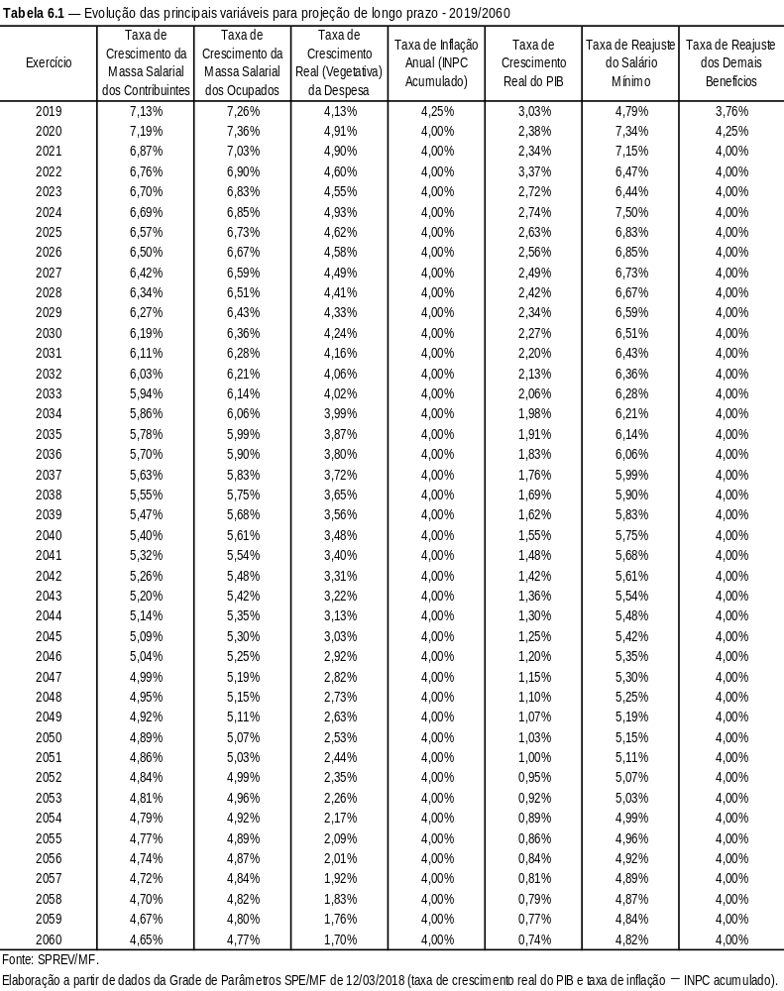
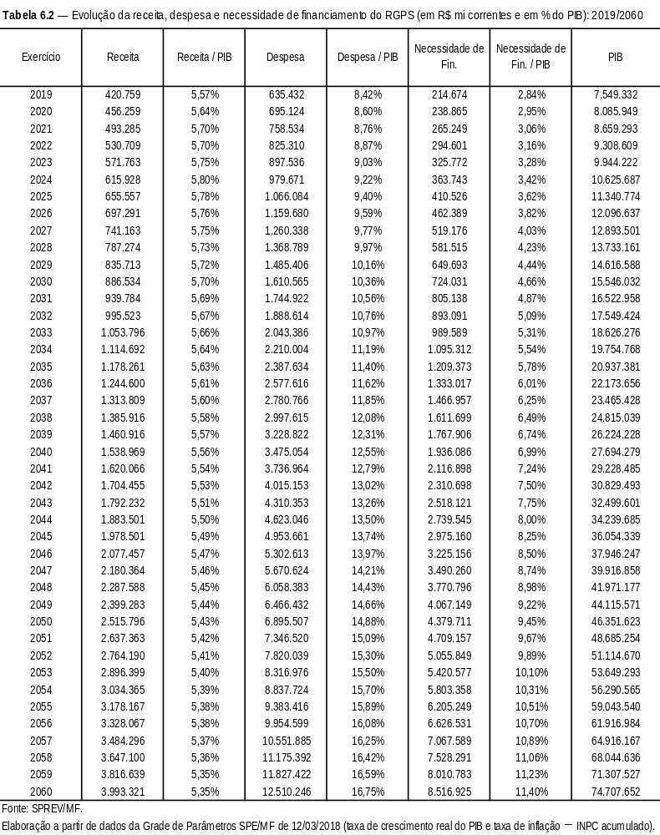

Acrescenta-se que o valor mínimo mencionado referente à somatória entre idade e tempo de contribuição possui aumento progressivo, atingindo, em 2027, 100 para os homens e 90 para as mulheres.
Portaria MF nº 15, de 16/01/2018 .
Portaria MF nº 15, de 16/01/2018.
Como a revisão 2004 da projeção populacional tem horizonte temporal até 2050 somente é possível comparar as projeções até esse ano, embora a revisão 2013 se estenda até 2060.
Bônus demográfico pode ser entendido como o resultado do movimento de crescimento da proporção da população em idade ativa (16-59 anos) em relação à população em idade dependente (0-15 anos e 60 anos ou +), decorrente do processo de transição demográfica. Esse bônus, se aproveitado, auxilia a impulsionar o desenvolvimento econômico e social.
A subdivisão da modelagem de Pensões visa incorporar os efeitos da promulgação da Lei nº 13.135/2015, a qual introduziu, dentre outros fatores, a possibilidade de peridiocidade limitada na duração do benefício, a depender da idade do(a) cônjuge beneficiário.
Como referência teórica importante, destaca-se o livro de Subramaniam Iyer (Matemática Atuarial de Sistemas de Previdência Social. Coleção Previdência Social, v. 16, 2002).
Logo, a quantidade de homens de 68 anos aposentados em 2018 é estimada como sendo igual a quantidade de homens aposentados com 67 anos em 2017 que não tiveram benefício cessado (em virtude de falecimento) somada às concessões de aposentadorias para homens de 68 anos em 2018.
Por construção, o fator assume o valor no caso de igualdade entre as taxas, ou seja, caso em que não é observada sobre ou submortalidade da população de beneficiários em relação à população total. Na avaliação das taxas, verifica-se que as subpopulações beneficiárias de alguns benefícios tais como a Aposentadoria por Tempo de Contribuição costumam apresentar submortalidade para diversas idades, em relação às taxas de mortalidade implícita estimadas para população como um todo.
Logo, a quantidade de homens de 50 anos que tiveram auxílio concedido em 2018 é estimada como sendo igual a quantidade de homens segurados de 50 anos em 2018 vezes a probabilidade de geração desse benefício.
As projeções incorporam o novo ambiente de regras da Lei nº 13.135/2015, a qual estabeleceu, além das carências de 1,5 ano de tempo de contribuição e de 2 anos de união estável para o acesso ao benefício, a possibilidade de periodicidade limitada do benefício a depender da idade do beneficiário na concessão, ou seja, se a idade do cônjuge for menor do que 21 anos, entre 21 e 26, 27 e 29, 30 e 40, 41 e 43, acima de 44, o cônjuge receberá o benefício durante 3, 6, 10, 15, 20, e de maneira vitalícia, respectivamente.
Ressalta-se que os benefícios assistenciais não possuem natureza previdenciária, assim, no caso de falecimento do beneficiário, não geram direito à Pensão por Morte para eventual dependente.
Logo, a quantidade de pensionistas mulheres de 55 anos em 2018 é estimada como sendo igual a quantidade de pensionistas mulheres com 54 anos em 2017 que não tiveram benefício cessado (em virtude de falecimento ou da periodicidade limitada imposta pela Lei 13.135/2015) somadas as concessões de pensões para mulheres de 55 anos em 2018.
Assim como na modelagem das aposentadorias, a quantidade de homens de 68 anos que recebem benefício assistencial em 2018 é estimada como sendo igual a quantidade de beneficiários com 67 anos em 2017 que não tiveram benefício cessado (em virtude de falecimento) somadas as concessões de benefícios para homens de 68 anos em 2018.
A Renda Mensal Vitalícia (RMV) é benefício em extinção desde 1996 (alteração do Art. 40 da Lei nº 8.742/1993).
Como exemplo, no caso de um eventual aumento da idade mínima para a concessão de um benefício de 60 para 61 anos em determinado ano, o procedimento consiste na vedação das concessões inicialmente previstas para indivíduos com 60 anos no ano da alteração. Contudo, tais concessões são parcialmente (existe desconto via taxa de mortalidade) encavaladas no modelo e essa estimativa descontada de concessão de benefícios é adicionada, no ano seguinte à mudança, à estimativa de concessões para indivíduos de 61 anos.
Como exemplo, a introdução de uma idade mínima pode aumentar a concessões de benefícios temporários (auxílios) em idade mais avançadas, visto que muitos dos indivíduos que se aposentariam em idade mais precoces continuarão no mercado de trabalho, passíveis de eventualmente necessitarem de benefícios temporários (auxílios).
Tal variável é fundamental principalmente para as estimativas dos valores de concessão de benefício daqueles indivíduos que recebem acima do piso previdenciário.
Conforme será visto, as massas salariais de ocupados e de contribuintes permitem projetar a evolução das taxas de crescimento do PIB e das receitas previdenciárias, respectivamente.
A fim de promover a redução da pobreza e diminuição da desigualdade na distribuição de renda, o governo propôs, em 2007, as diretrizes para a política de valorização do salário mínimo, válida para os anos de 2008 (Lei nº 11.709/2008), 2009 (Lei nº 11.944/2009), 2010 (Lei nº 12.255/2010) e 2011 a 2015 (Lei nº 12.382/2011), e 2016 a 2019 (Lei nº 13.152/2015). De acordo com a regra, o reajuste do valor do SM corresponde a uma parcela de reajuste nominal (variação acumulada do INPC) acrescido de outra que visa ao aumento real do SM (taxa de crescimento real anual do PIB de dois anos anteriores ao ano de referência). Assim, o poder de compra do SM é preservado (determinado pelo artigo 7º, inciso IV, da Constituição Federal) e o crescimento real anual de seu valor é igual ao crescimento defasado do PIB.
Os valores de benefícios acima do SM serão tratados em seção posterior.
A massa salarial dos ocupados rurais não é utilizada para as projeções de arrecadação, tendo em vista que muitos segurados não contribuem ou contribuem sobre outras bases de cálculo, tal como a venda de produtos agrícolas.
Ressalta-se que os benefícios assistenciais não possuem natureza previdenciária, assim, não dão direito a abono anual (13ª parcela).
No caso de 2017, os valores de benefício dessa clientela estão entre o SM (R$ 937,00) e o teto do RGPS (R$ 5.531,31).
Admite-se que as concessões ocorrem de maneira uniforme no decorrer do ano, assim, o número médio esperado de pagamentos recebido pelos novos beneficiários é de 6,5 (${{}_{Ua}^{α, δ}{n_{co}}}/2$), visto que aposentadorias e pensões dão direito a abono anual (13ª parcela).
As informações referem-se às projeções da população no ponto médio de cada ano (30 de junho). Assim, a mortalidade estimada em cada ano dá-se por meio da soma entre a mortalidade estimada para o 1º semestre do ano (${Mo}_{i,1º sem ano t }^{s}={(P_{i,30.06.t }^{s}-P_{i,30.06.t-1 }^{s})}/2$) e para o 2º semestre, ou seja, ${Mo}_{i,t }^{s}={Mo}_{i,1º sem. ano t }^{s}+{Mo}_{i,2º sem. ano t }^{s}$.
Cabe observar que a recente implementação e progressiva expansão da política de substituição da contribuição previdenciária patronal sobre salários por uma contribuição sobre o faturamento reduziu a importância da folha de salários na arrecadação da Previdência Social. A Lei nº 12.546/2011 estabelece que o Tesouro Nacional deverá compensar o Fundo do Regime Geral de Previdência Social pela diferença entre o valor recolhido pelas empresas sobre o faturamento e o que deveria ter sido recolhido caso a contribuição fosse sobre a folha de pagamento. Acrescenta-se que existem outras Medidas Provisórias e leis que estendem a substituição mencionada na Lei nº 12.546/2011 para outros grupos de empregadores, as quais também instituem a mesma obrigação para o Tesouro Nacional.
Enquanto as mudanças na estrutura demográfica são mais lentas e previsíveis, as alterações na composição da força de trabalho estão cada vez mais aceleradas em razão dos avanços tecnológicos, de mudanças nas relações laborais e da reestruturação dos processos produtivos. Elementos como a taxa de atividade, grau de informalidade e taxa de desemprego, fundamentais para as projeções previdenciárias, são variáveis de difícil previsão. Assim, como apresentado na seção 4.6, adotou-se a hipótese de manutenção da atual estrutura de mercado de trabalho ao longo do horizonte temporal da projeção.
Reforça a observação acima feita o fato de que as projeções são temporalmente encadeadas, ou seja, os resultados de um ano afetam os resultados dos anos seguintes. Em função disso, pequenas variações nos parâmetros podem ter seus efeitos potencializados no longo prazo, gerando variações significativas nos resultados estimados ao final do período.
No caso do RGPS, os benefícios são reajustados conforme a variação da inflação, com exceção dos benefícios equivalentes ao piso previdenciário, que variam de acordo com o reajuste do salário mínimo. Assim, considera-se que os reajustes dos demais benefícios deverão ser correspondentes à inflação anual do ano anterior, enquanto o salário mínimo também possui ganhos reais equivalentes ao crescimento real do PIB defasado (ver seção 4.6).

